Model – vizualizace sportovního areálu „Červená zahrada“ v Boskovicích

Základní škola Boskovice, příspěvková organizace
nám. 9. května 8, 680 01 Boskovice

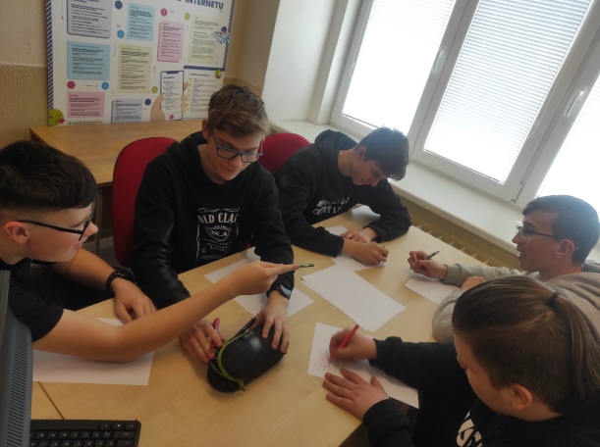 | 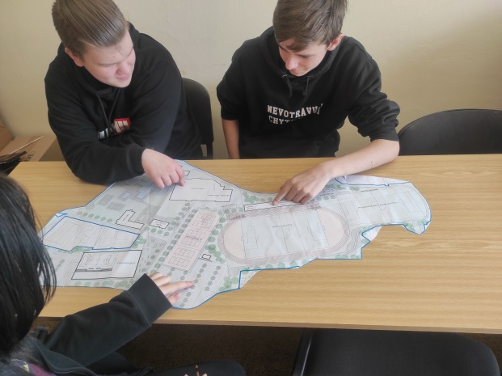
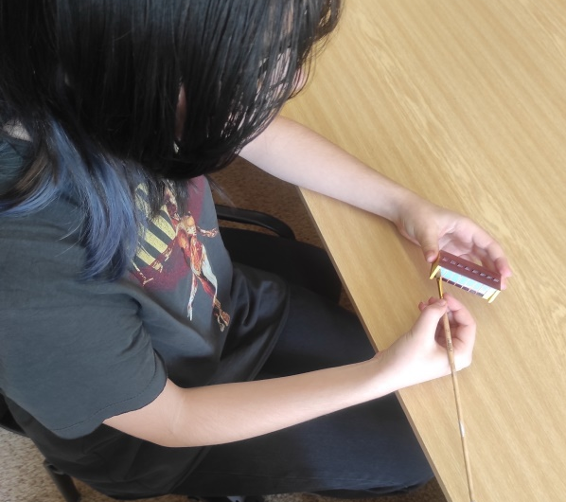 | 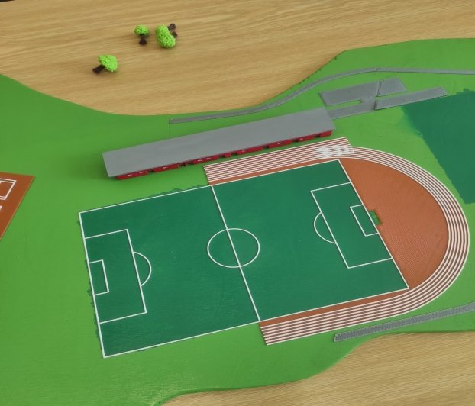

Anotace
Cílem této práce je ve spolupráci s městem Boskovice vytvořit model sportovního areálu Červená zahrada v Boskovicích. Využijeme práci v 3D editorech, tisk na 3D tiskárně a podklad pro terén vytvoříme řezacím laserovým plotrem, drobné úpravy a nepřesnosti doplníme 3D perem.

Obsah
Anotace 2
Informace o projektu 4
Popis situace 4
Cíl projektu 10
Konečná varianta 11
Komu je projekt určen 12
Dovednosti, které si mají žáci osvojit 13
Požadované materiální vybavení 14
Finanční kalkulace 18
Časový harmonogram 19
Podíl práce vedoucích pedagogů 20
Postup práce 21
Kompletace modelu 45
Tabulka s názvem projektu 47
Výsledná podoba projektu 49
Soutěž 26. 5. 2022 ve VIDA 50
Zhodnocení projektu 51
Použitý SW a tutorialy 51

Informace o projektu

Popis situace

V Boskovicích se už po desetiletí potýkáme s jedním vážným problémem sportovního charakteru.
Ve městě máme solidní sportovní vyžití, a to zejména v areálu Červené zahrady. Zde nám v nedávně době vybudovali krytou zimní halu, kterou využívá sportovní klub SKMB Minerva Boskovice k zápasům krajské ligy hokeje, dále tam probíhá veřejné bruslení, v létě in-line hokej, hokejbal, sálový fotbal, futsal, florbal, také se tam nachází letní ubytovna.
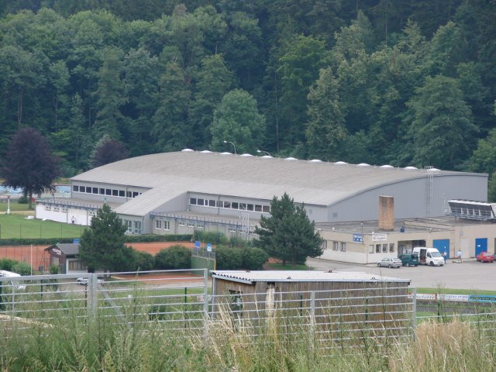

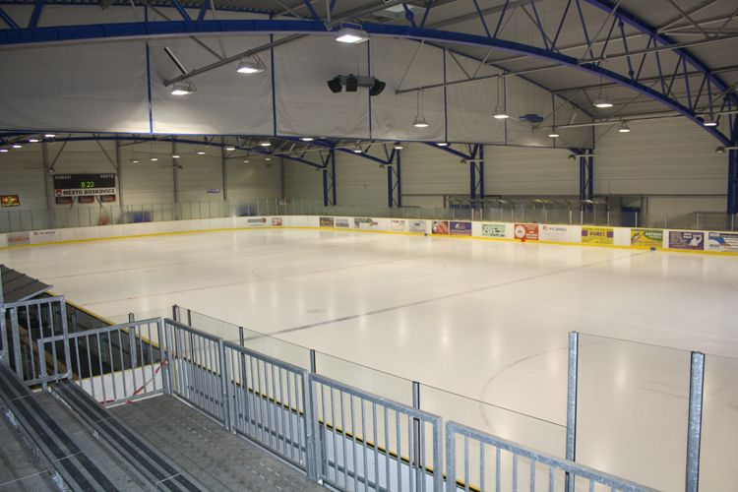

Máme také dva fotbalové stadiony – jeden zatravněný a druhý s umělou trávou. Na nich hraje mimo jiné FC Boskovice.

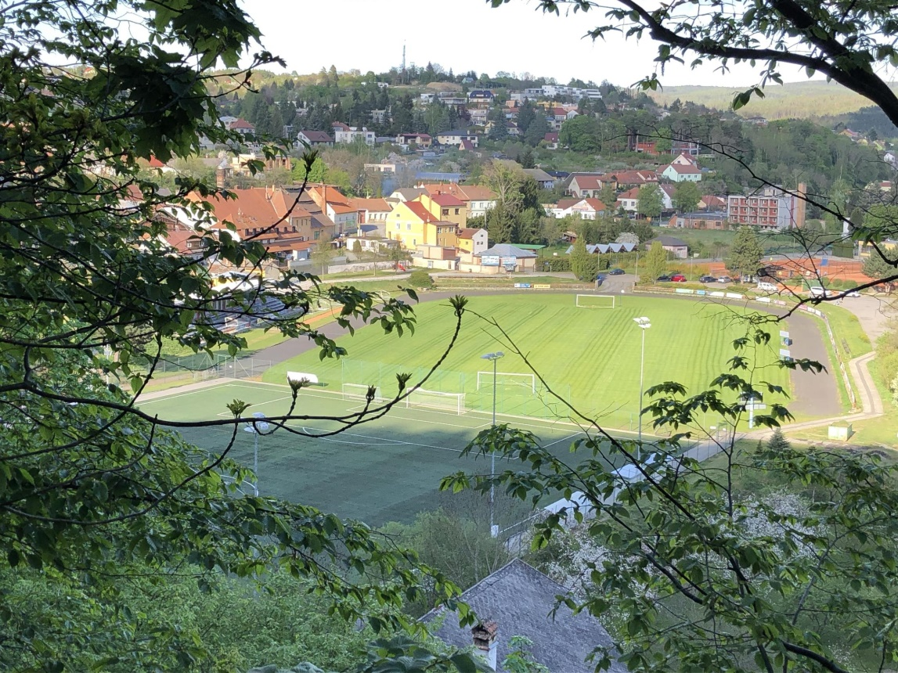

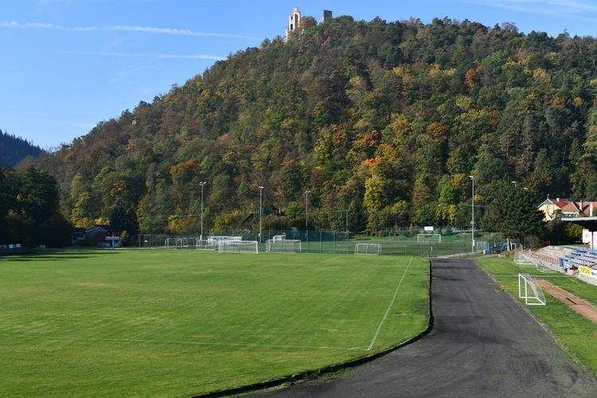

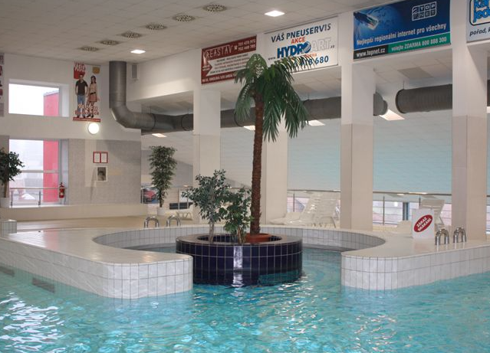
Také máme zrekonstruované městské lázně a saunu.

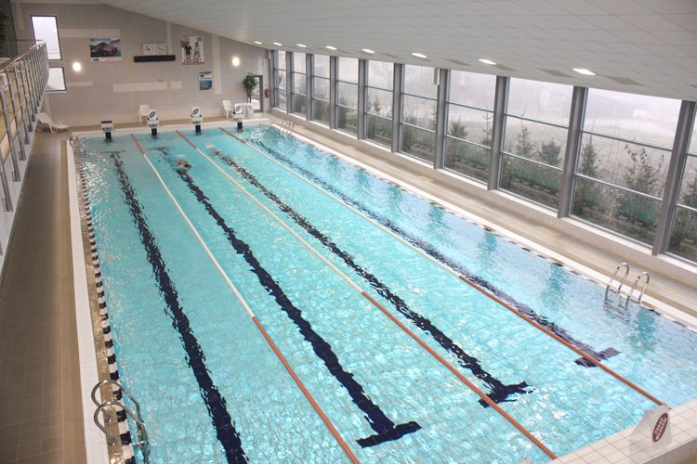

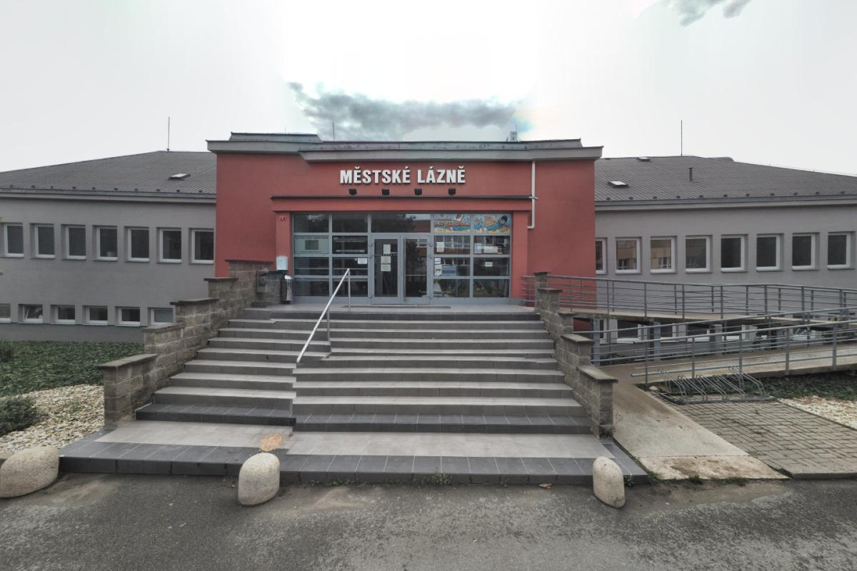

V roce 2010 bylo kompletně přebudováno koupaliště Červenka.
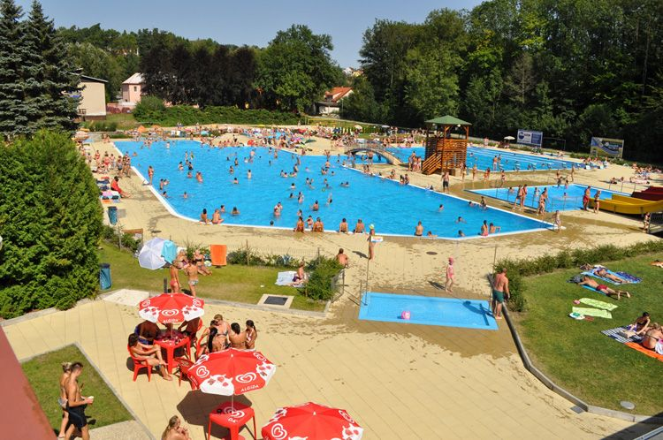

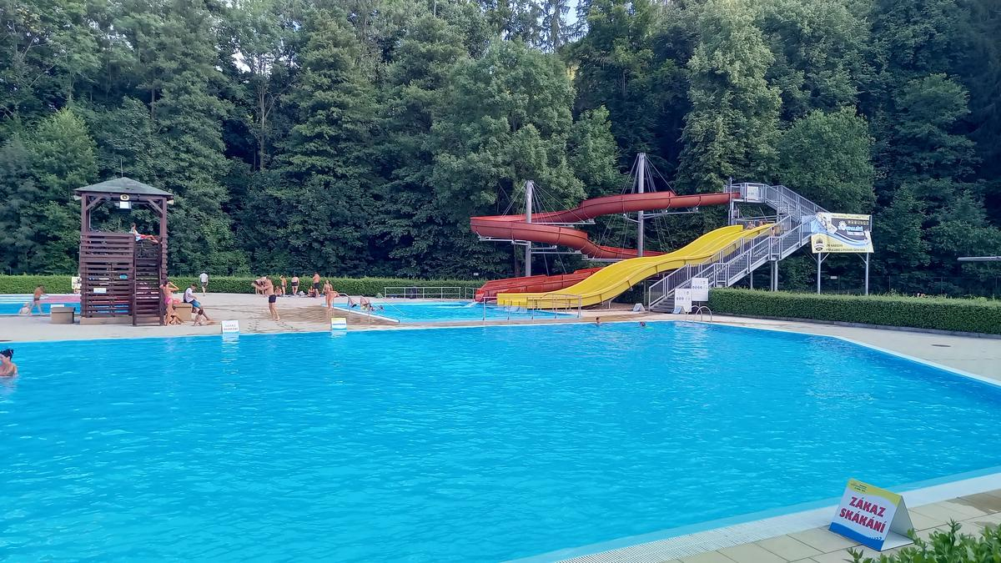

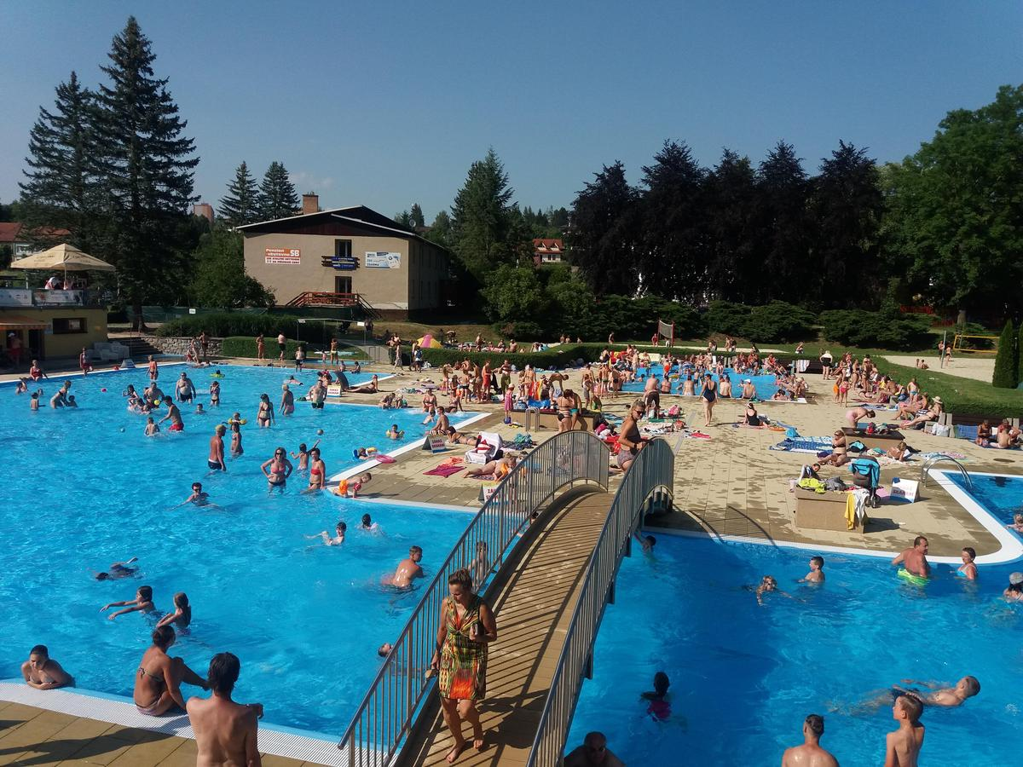

Máme Sportpark s půjčovnou kol a téměř 10 km singletrailových tratí, a to převážně lesem.

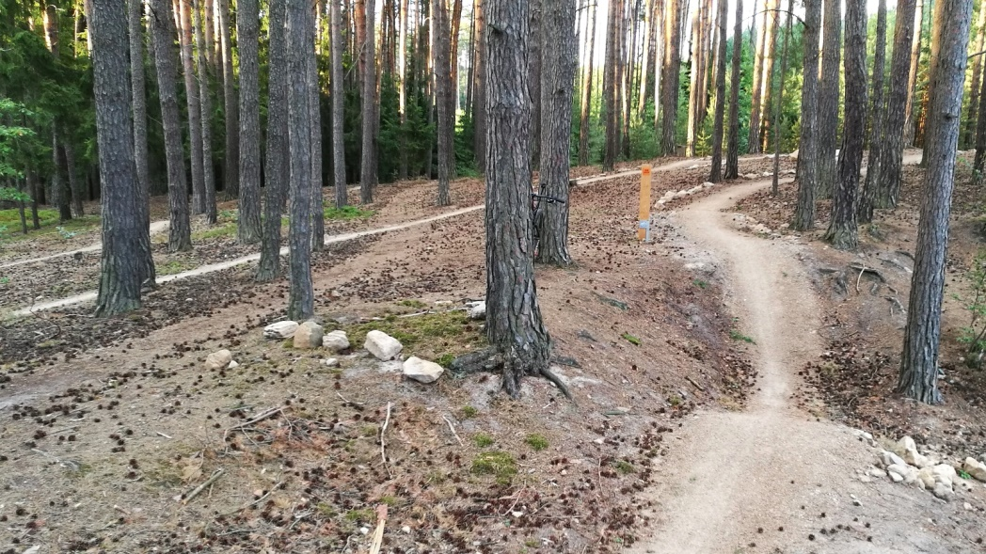

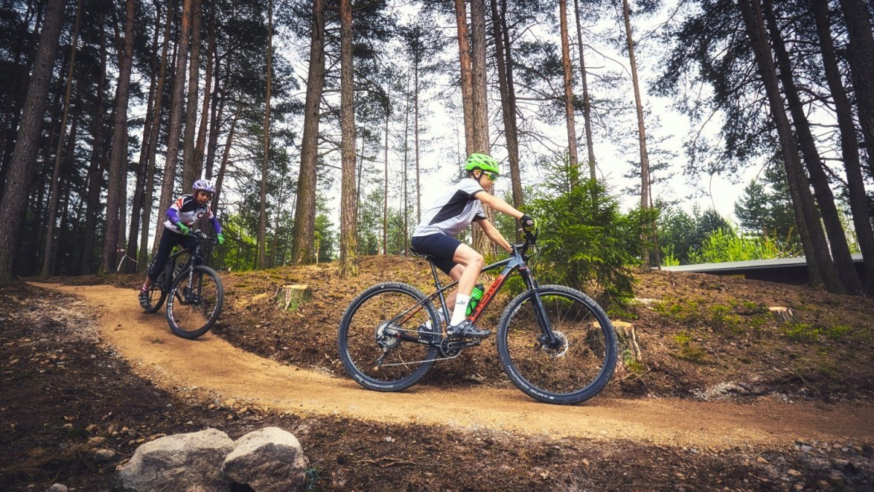

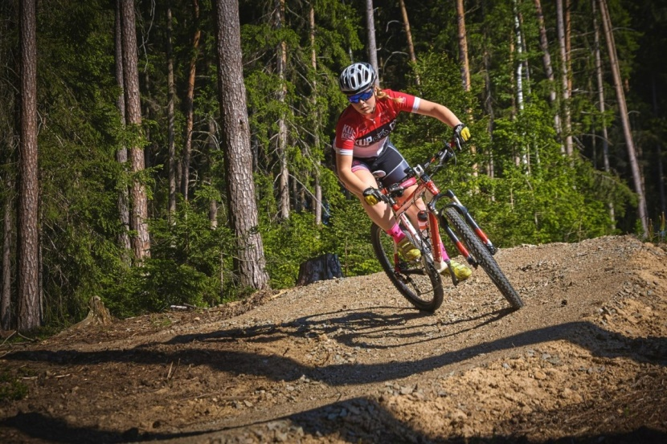

A také máme několik hřišť pro malou kopanou, kuželnu, bowling aj.

Už od devadesátých let ALE NEMÁME SPORTOVNÍ HALU pro naše košíkáře a košíkářky, volejbalisty a volejbalistky, nohejbalisty a další. Tyto sporty se suplují v tělocvičnách místní ZŠ a SŠ nebo v krásné nové hale v sousední obci Svitávka.
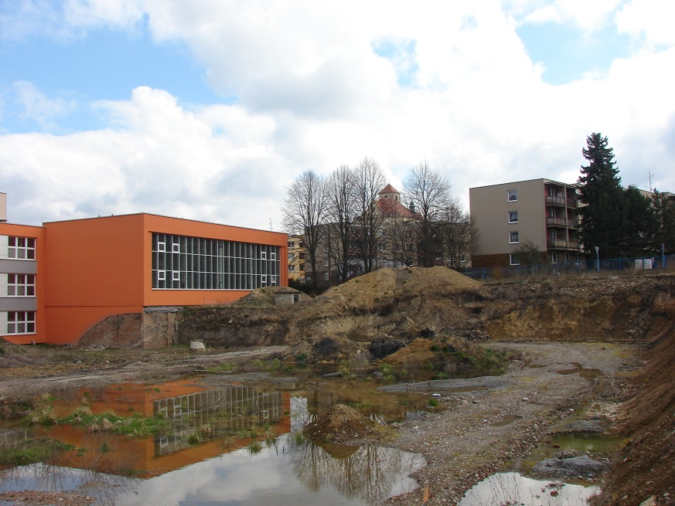
Už nejméně deset let a třetí funkční období městské radnice se řeší, kde halu postavit. Původní varianta v areálu jedné z budov ZŠ na ulici Slovákova padla pro protesty obyvatel z okolních ulic a nedostatečně provedenou kontrolu podloží se spodní vodou.
Další varianty se zbouráním dvou tělocvičen druhé z budov ZŠ na ulici Sušilova nebo v areálu místní SŠ na ulici Hybešova padly rovněž.
Nakonec došlo k vykoupení některých pozemků v areálu Červené zahrady nebo jeho blízkosti. Dokonce se zboural hotel Velen, který již dlouhá léta pouze chátral a bylo rozhodnuto postavit nejen novou halu, ale i kompletně zrekonstruovat celý areál včetně tenisových kurtů, fotbalových stadionů, atletických drah atd.
Bohužel ani zde nedošlo ke shodě, a jak se mění vedení města a názory opozic, občanů i samotných sportovců, vznikl bezpočet variant.
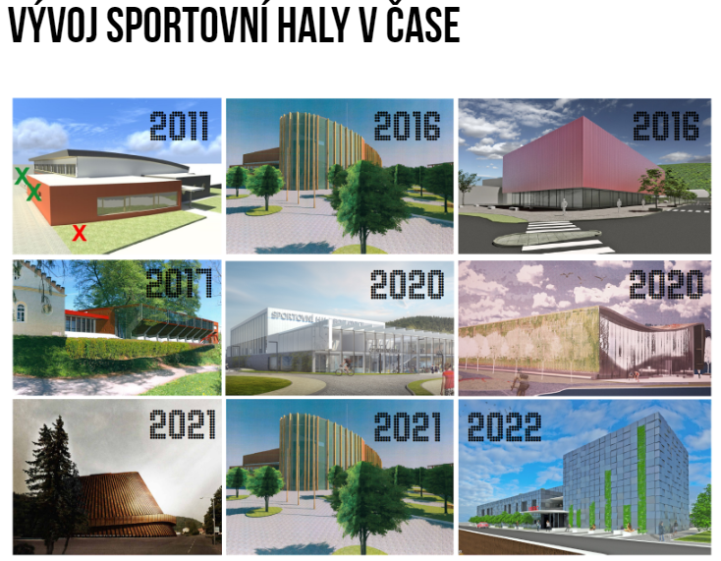

Cíl projektu

Rozhodli jsme se vytvořit 3D model budoucího sportovního komplexu v areálu Červená zahrada v Boskovicích.
Bohužel stejně jako návrh haly i návrh celého areálu se neustále mění. Pro naši práci jsme museli ale z něčeho vyjít. Jako ukázku přidávám některé z variant.
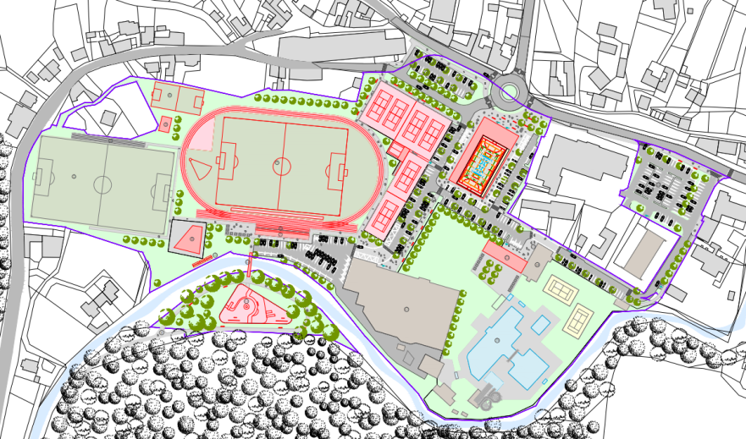

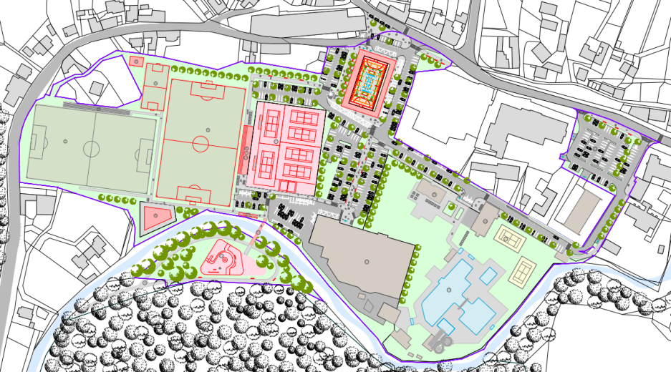

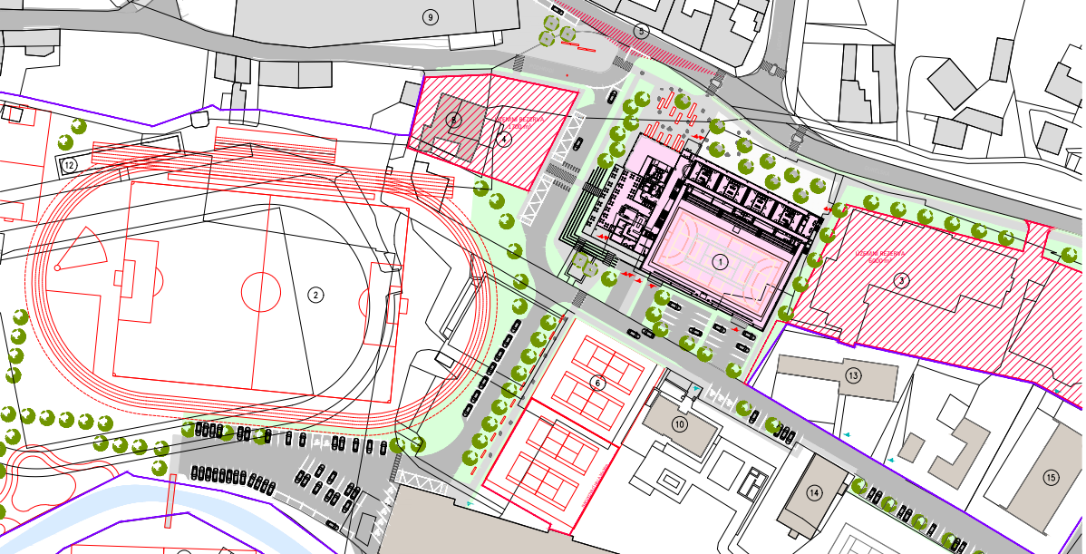

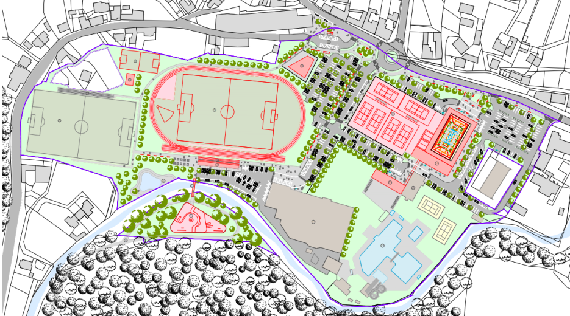

Konečná varianta
Náš výsledný projekt jsme tedy upravovali v souladu se změnami, ale i tak současná verze není bohužel dodnes potvrzená. Z různých návrhů, jež nechalo město vypracovat, jsme si vybrali variantu č. 1 architektonicko-urbanistické studie sportovního areálu Červená zahrada od Zdeňka Fránka.

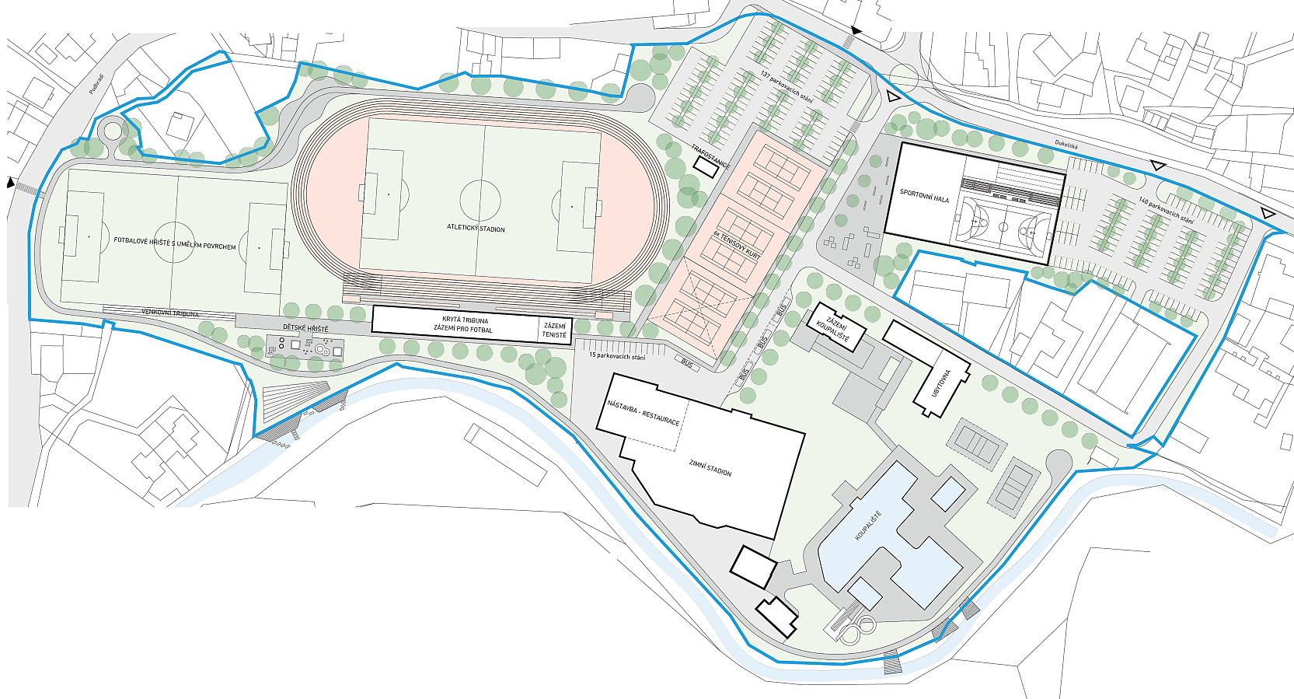

Zde je nejpravděpodobnější varianta budoucího areálu. A pro nás vzor vytvářeného 3D modelu.

Komu je projekt určen
Vzhledem k náročnosti projektu se ho účastnili žáci 8. a 9. tříd, z nichž se vyčlenila skupina nejvytrvalejších a nejzdatnějších:
Adam Kamila Tereza

Daniel Adam Adam

Dovednosti, které si mají žáci osvojit
- Kreslení a modelování v 3D editoru
- Řezání a gravírování pomocí laserového plotteru
- Práce s vektorovým grafickým editorem
- Práce s 3D pery včetně různých doplňujících nástavců
- Práce s airbrush sadou na barvení modelů
- Práce s daty

Cílem projektu bylo prohloubit žákům znalosti o 3D modelování a 3D tisku. Rozvíjet jejich logické, technické a grafické myšlení. Pracovat v týmu, rozvíjet sociální, komunikační, digitální a pracovní kompetence.

Požadované materiální vybavení
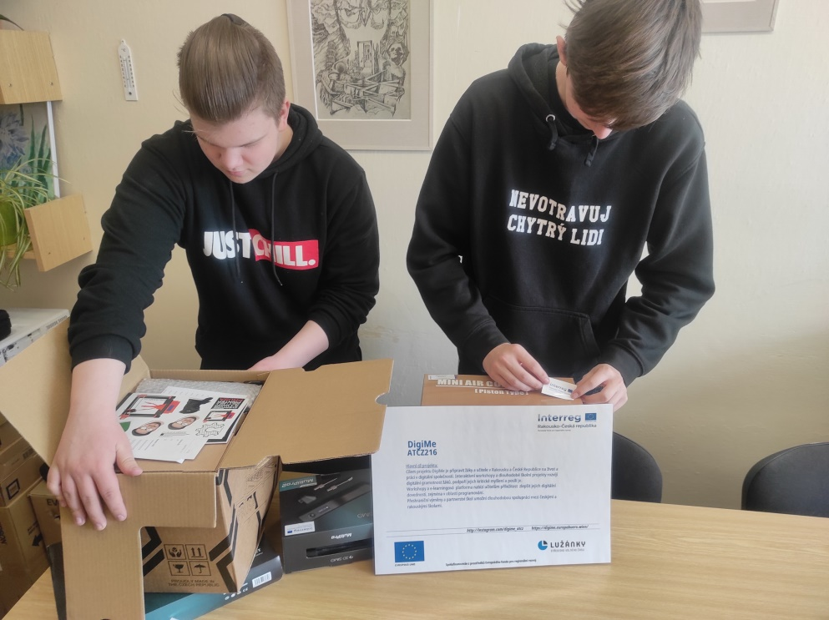
- V rámci materiální pomoci projektu jsme získali 3D tiskárnu Prusa MK3 včetně rozšíření pro tisk více barvami.

- laserový plotter model K40
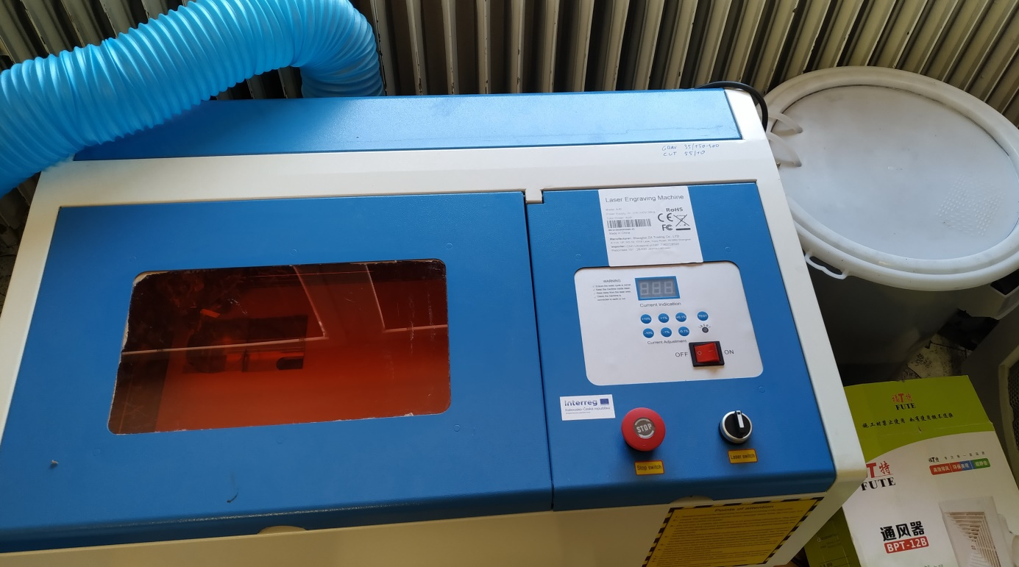
- Airbrush sadu včetně kompresoru a sady barev

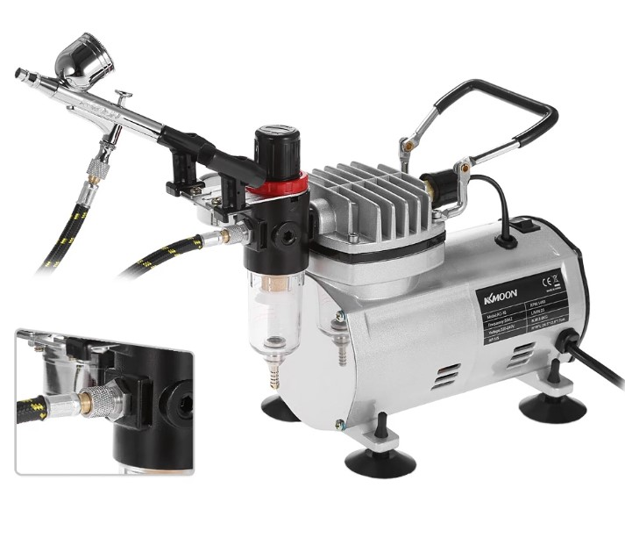
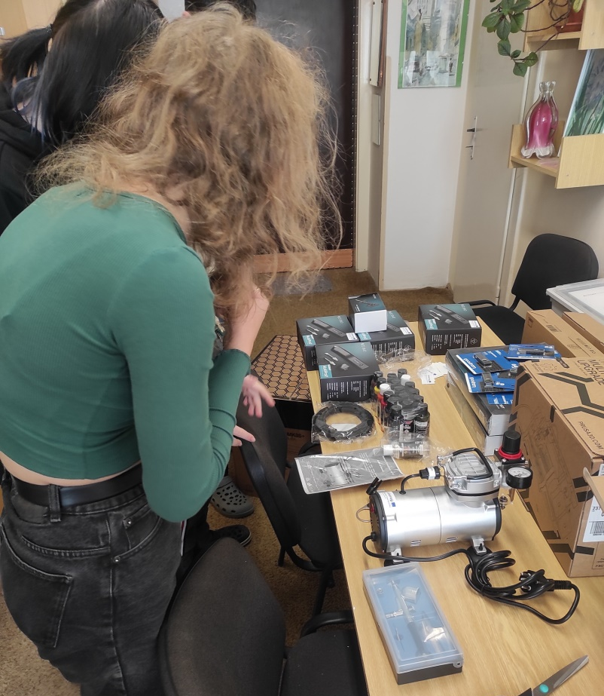

- Sadu 3D per včetně náhradních nástavců pro vrtání, řezání, broušení nebo třeba pájení
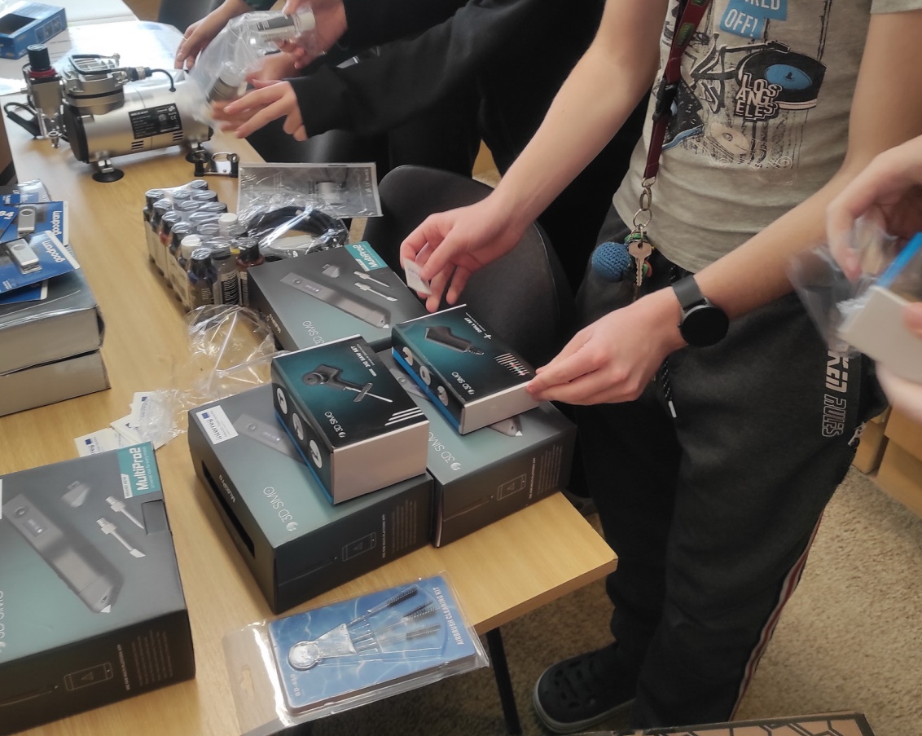

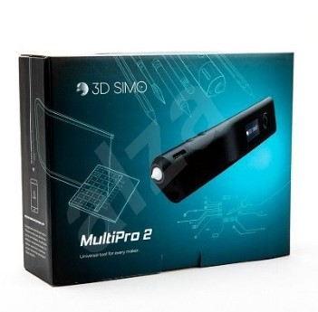

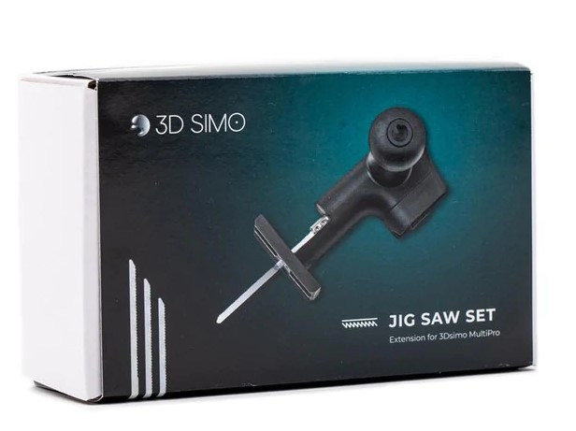
3D pero

Nástavec pro 3D pero – pilka

- 2x externí SSD HDD 1 TB a 10x 64 GB flash disk
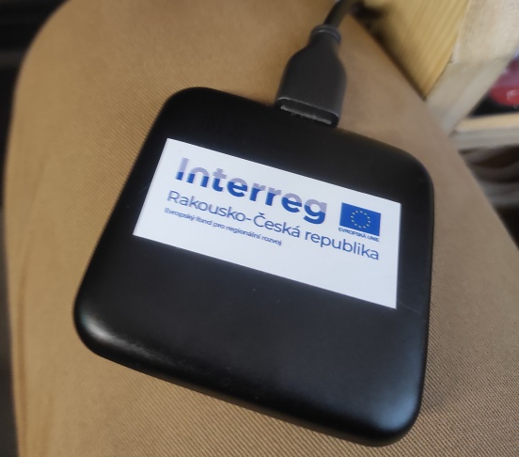

- Spotřební materiál – filamenty do 3D tiskárny a 3D per, barvy, ředidla
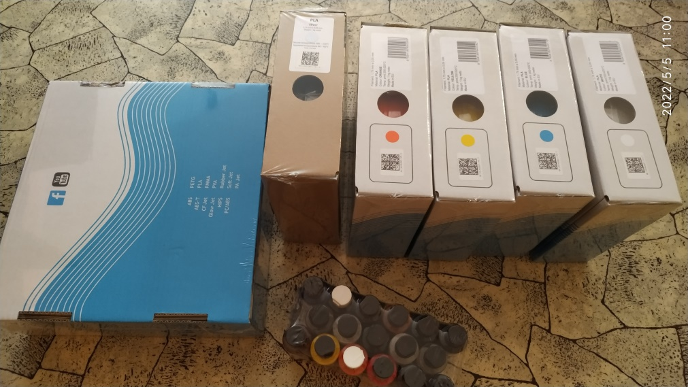

Z vlastních zdrojů nám pak posloužily běžné laserové tiskárny, štětce a vodovky, ale i pilky, pilníky, nůžky, lepidla, skalpely aj.

Finanční kalkulace
Finanční rozpočet
3D tiskárna PrusaMK3 | 1 | 27 000,00 | https://shop.prusa3d.com/cs/3d-tiskarny/181-3d-tiskarna-original-prusa-i3-mk3s.html
Multimaterial Prusa | 1 | 7 600,00 | https://www.prusa3d.cz/original-prusa-i3-multi-material-2/?gclid=CjwKCAjw_JuGBhBkEiwA1xmbRRXTXJpAk_xJeTu2Is4vNZCl4oN0mdneIlB3eef-7P2ZjnJnuWGJDBoCzZ8QAvD_BwE
3D pero s nástavci | 4 | 12 000,00 | https://www.peckamodel.cz/g3d1008-3d-pero-3dsimo-multipro-3-nastavce
Nástavce k 3D peru | 2 | 2 000,00 | https://www.peckamodel.cz/g3d2014-3d-pero-multipro-nastavce-rezani-foam-cutting
Nástavce k 3D peru | 2 | 2 000,00 | https://www.peckamodel.cz/g3d2015-3d-pero-multipro-nastavce-primocarka-jigsaw
Nástavce k 3D peru | 2 | 2 000,00 | https://www.peckamodel.cz/g3d2017-3d-pero-multipro-nastavce-vrtacka-driller
Laserový plotter | 1 | 23 000,00 | https://www.cncworld.cz/laserov-plotr-co2-40w-35x24cm-air-assist-red-point-p-67.html//www.lior.cz/laserove-gravirovaci-nastroje/40w-co2-usb-laserovy-gravirovaci-rezaci-stroj/
AirBrush sada | 2 | 6 000,00 | https://www.streetkolor.cz/www-streetkolor-cz/AIRBRUSH-SET-NA-DORTY
Barvy do Airbrush sada | 2 | 6 000,00 | https://www.streetkolor.cz/www-streetkolor-cz/17x60ml-Wicked-detail-sada-I-d609.htm
Ředidlo | 2 | 300,00 | https://www.streetkolor.cz/www-streetkolor-cz/CREATEX-5618-60ml
Externí SSD HDD 1 TB | 2 | 6 000,00 | https.//www.czc.cz
Flash disk 64 GB | 10 | 3 500,00 | https.//www.czc.cz
Filament PET-G | 5 | 2 500,00 | https://www.prusa3d.com/cs/kategorie/prusament-pla/
překližkové desky | 5 | 100,00 | https://www.truhlarstvi-parolek.cz/nase-sluzby/
Sada EXTOL Craft vyřezávacích nožů, 91350 | 1 | 199,00 | https://www.datart.cz/sada-extol-craft-vyrezavacich-nozu-91350.html?gclid=CjwKCAjw682TBhATEiwA9crl36fGtscRJYxzmJFhhXOD70hOOgQ83ZeclTachO4t864jfjp_2DtfzRoCGV8QAvD_BwE
Akrylové barvy –  24x 12 ml + 3x štětec – ACR2412 | 1 | 235,00 | https://proradost.kreativnibrabec.cz/zbozi/akrylove-barvy-24-x-12-ml-3-x-stetec-acr2412/?gclid=CjwKCAjw682TBhATEiwA9crl37WlvVDUB-IA5MduMRIU0ovadjwFe70x0Hidc6DVElMVMCc7VCzLHRoCc0wQAvD_BwE
Lepidlo | 2 | 80
Celkem |  | 100 434 Kč

Chuť do práce – k nezaplacení!

Časový harmonogram
Seznámení žáků s projektem, rozdělení úkolů a funkcí 2
Přebírání přístrojů a pomůcek z projektu 2
Rozbor plánů a volba nejvhodnější variant 2
Příprava plánu modelu, přepočet měřítka 2
Seznámení s programem Inkscape a K40 Whisperer pro práci s laserovým plotterem 3
Vyřezání a úprava základní desky 2
Seznámení a práce s grafickým programem Blender 2
Seznámení s 3D editorem Tinkercad.com 2
Programování budov a dalších částí areálu 15
3D tisk objektů 20
Barevná úprava objektů – airbrush, ruční dobarvování 6
Sestavování modelu z vytištěných a obarvených objektů 5
Dokončovací práce 3
Práce s 3D perem 10

Podíl práce vedoucích pedagogů
Většina dětí základní školy se s programem na 3D tisk teprve seznamuje, proto bylo před vlastním zahájením projektu věnováno dostatek času k vyzkoušení práce s online editorem Tinkercad. Žáci se učili tvořit nejprve jednoduché objekty – krychle, válce apod. a do nich umisťovat otvory (základ práce pro budoucí konstrukci budov s okny a dveřmi), dále složitější objekty např. s použitím školního 3D skeneru.
Dalším úkolem bylo naučit děti pracovat s grafickým programem Blender, který je určený pro modelování a vykreslování trojrozměrné počítačové grafiky.
Vytvořené modely bylo třeba programově rozřezat na jednotlivé vrstvy. Žáci se naučili pracovat s programem PrusaSlicer, upravit a nastavit počet vrstev a rozhodnout se, zda a kde jsou třeba podpěry, aby vše vedlo ke zdárnému tisku modelu.
I práce s 3D pery, která jsou vybavená elektronikou a řadou nástavců, vyžadovala nejdříve řadu pokusů k získání zručnosti.
Sadu stříkací pistole s kompresorem – tedy airbrush – většina dětí neznala. Zde bylo vyžadováno zvláštní dodržování bezpečnosti vzhledem k práci s ředidlem a barvami. Děti musely být vybaveny ochrannými brýlemi a nejlépe i rukavicemi a pracovním oděvem.
Nejpřísnější pravidla pak byla při práci s laserovým plotterem. Žáci vytvářeli v programu Inkscape obrázky určené k využití na plotteru a pomocí aplikace K40 Whisperer je připravovali ke gravírování. U plotteru se pak střídali vždy po jednom za dozoru vedoucího učitele, a to vždy se speciálními brýlemi a dodržování přísné bezpečnosti.
Žáci byli vedeni jednak k samostatnému rozhodování a používání vlastních nápadů a fantazie – sami si tvořili podle fotek a plánů modely, ale i ke spolupráci v rámci kolektivu, kdy na spoustě nejasností a nepřesností v jednotlivých objektech modelu museli spolupracovat.
Kromě vedení a správného nasměrování dětí byla práce pedagogů především organizační a administrativní.

Postup práce
Základní deska
Po konečném rozhodnutí pro nejpředpokládanější variantu budoucího areálu zvětšili žáci plán na rozměry odpovídající budoucímu modelu. Vzhledem k jeho velikosti bylo nutné tisk rozdělit na více částí, ty pak sestavit a slepit. Jako podkladovou část jsme použili pětivrstvou překližku.

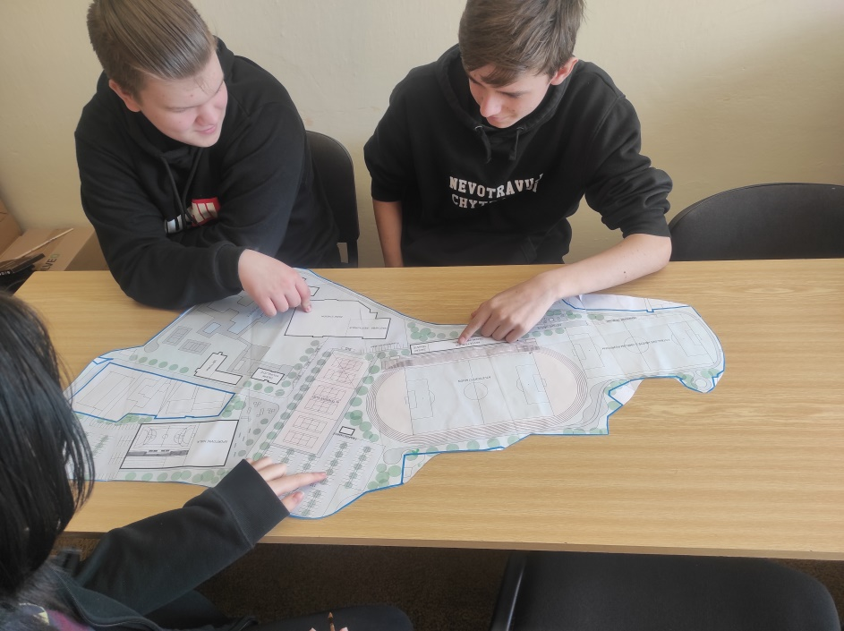

Plán se přitisknul na několik překližkových desek a následovala práce s pomocí přímočaré pily zakoupené z projektu, smirkovým papírem a sestavením budoucí podložky. Hotová deska se s využitím airbrush sady nabarvila do konečné podoby na světle zelenou a trávníky fotbalových hřišť na tmavě zelenou.
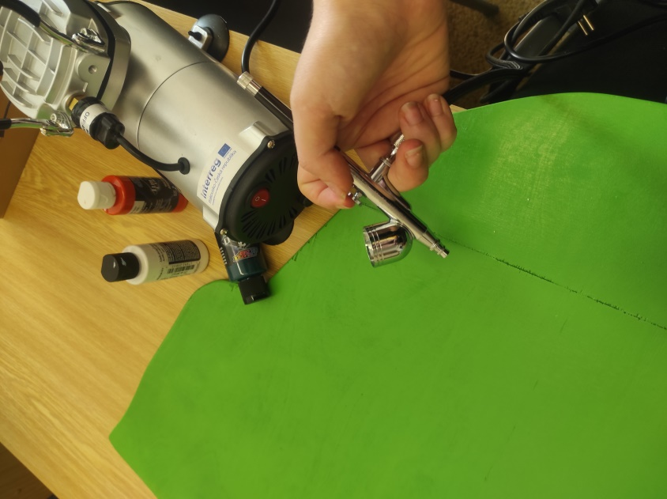

Cesty, parkoviště
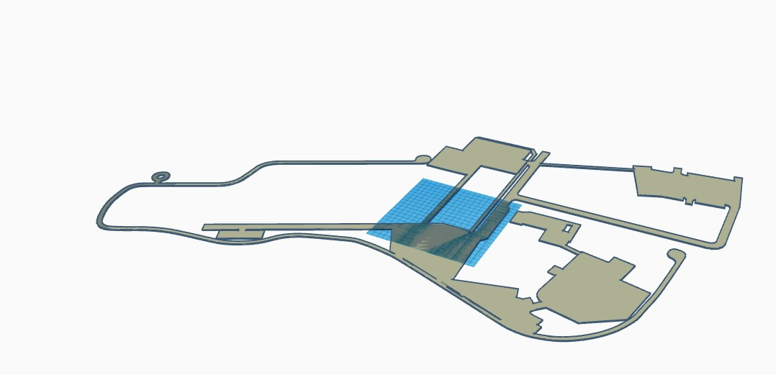
Mezi nejnáročnější patřilo sestavení cest a parkovacích ploch. Všechny silnice, cesty a vodní povrchy byly vymodelovány v programu Blender. Tenisové kurty s běžeckým okruhem pak byly vymodelovány v programu Tinkercad.

Vzhledem k jejich velikosti bylo nutné celek rozdělit na menší úseky, které se pak na 3D tiskárně tvořily po částech. Pro tisk jsme ve všech případech využili filamenty typu PLA.
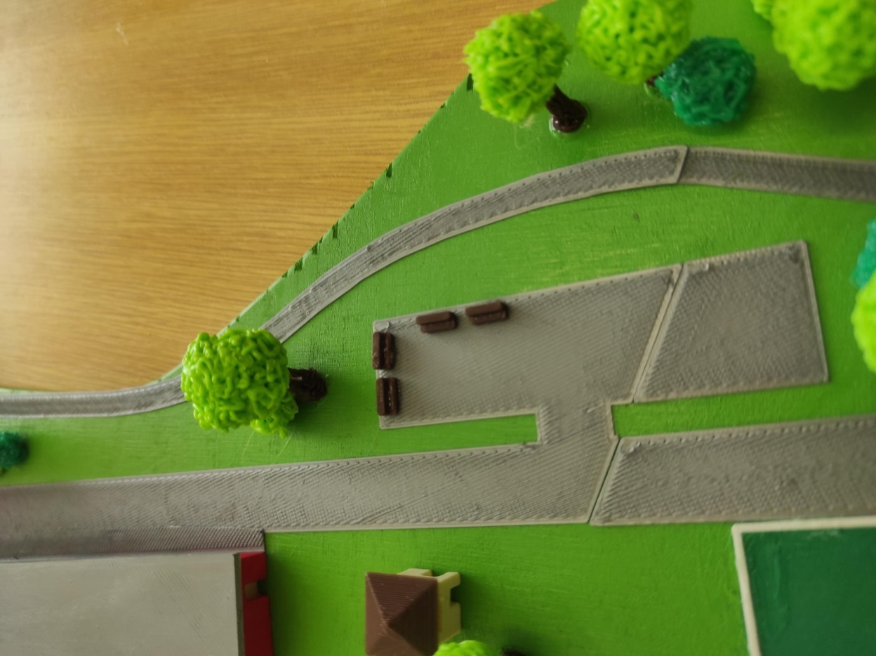

Zimní stadion
Vzhledem k velkému počtu detailů patřila hala současného zimního stadionu k dalším náročným částem projektu.

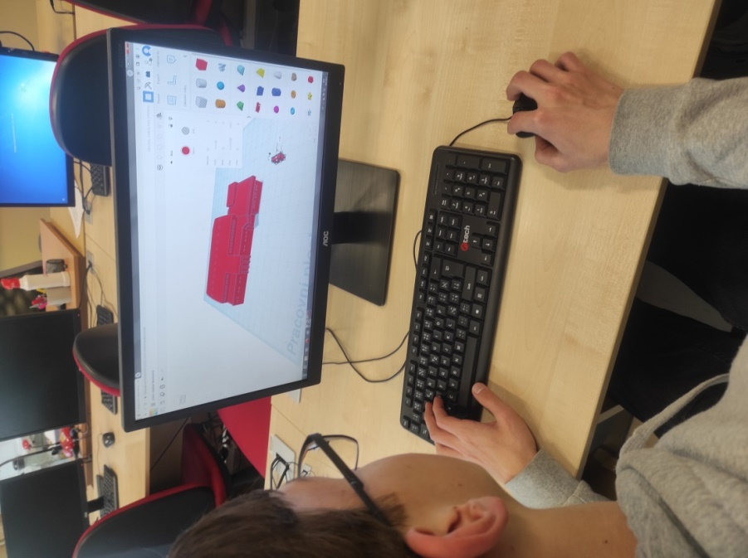
Daniel zde musel využít prolínání několika typů základních tvarů a následně pak odebrat z objektu dveře a okna.

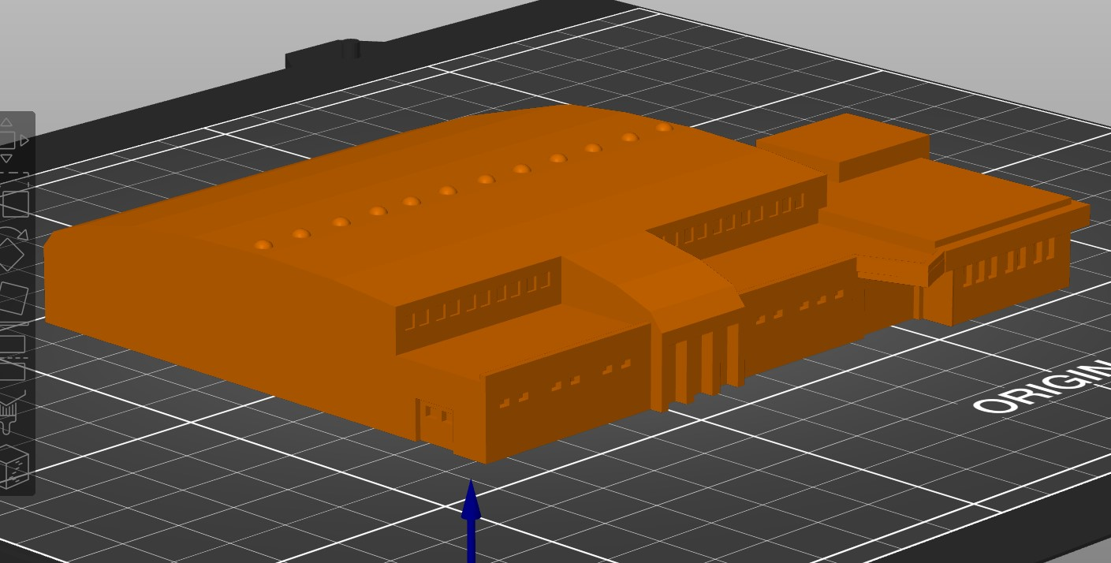

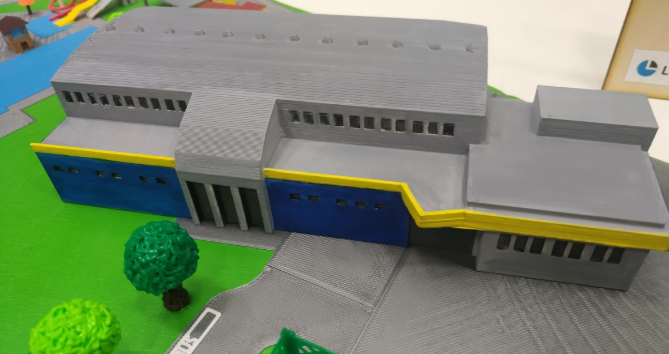

Koupaliště Červenka
Areál koupaliště se skládá z více budov a objektů, jako jsou vstupní budovy, převlékárny nebo záchodky, patří sem i menší slunečníky nebo třeba lavičky. Asi nejobtížnější vůbec byl tobogán.

Vstupní budova
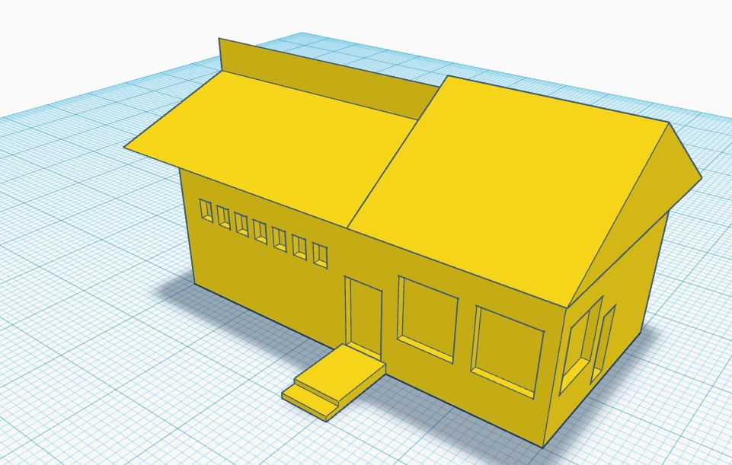

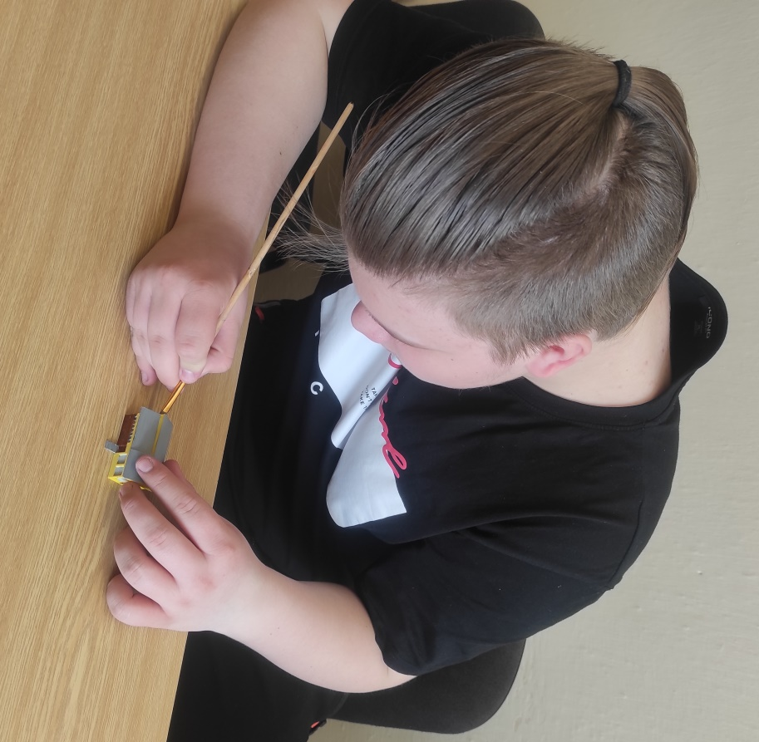

Barevné úpravy v podání Adama

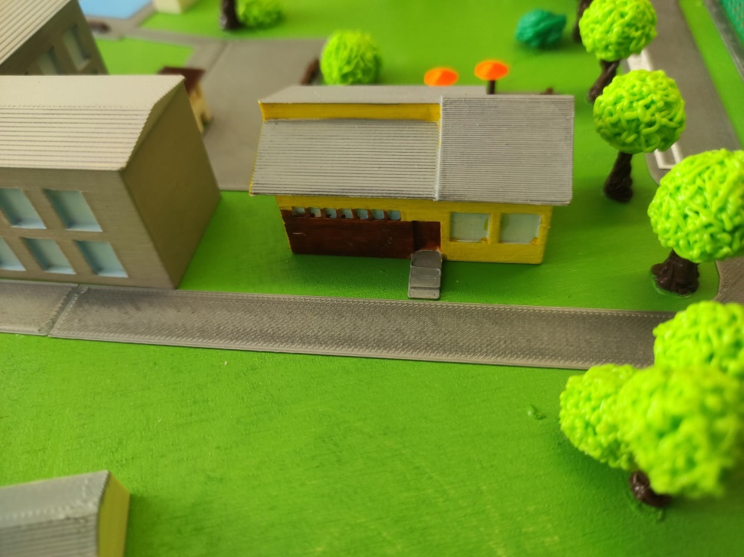

Šatny

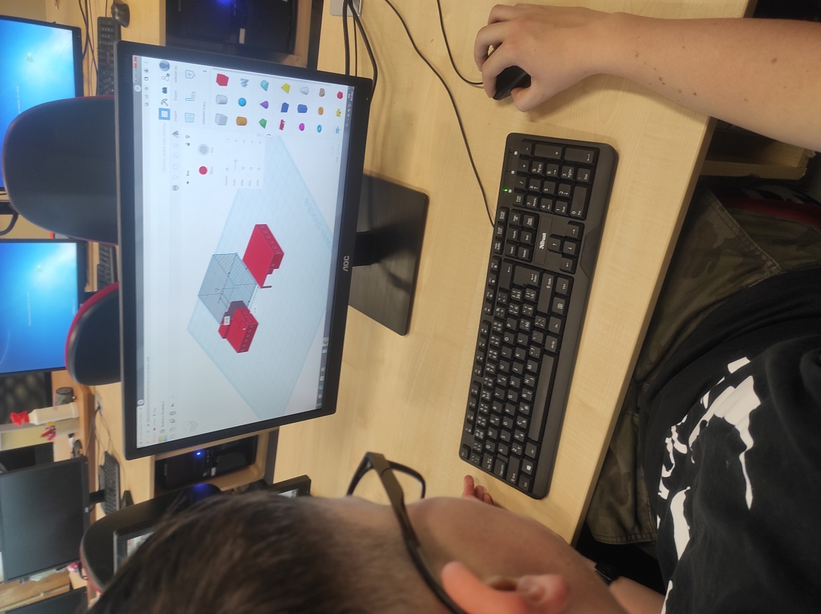

Vzhledem k problematickému umístění podpěr při 3D tisku byla v Tinkercadu jedna z šaten navržena opačně.

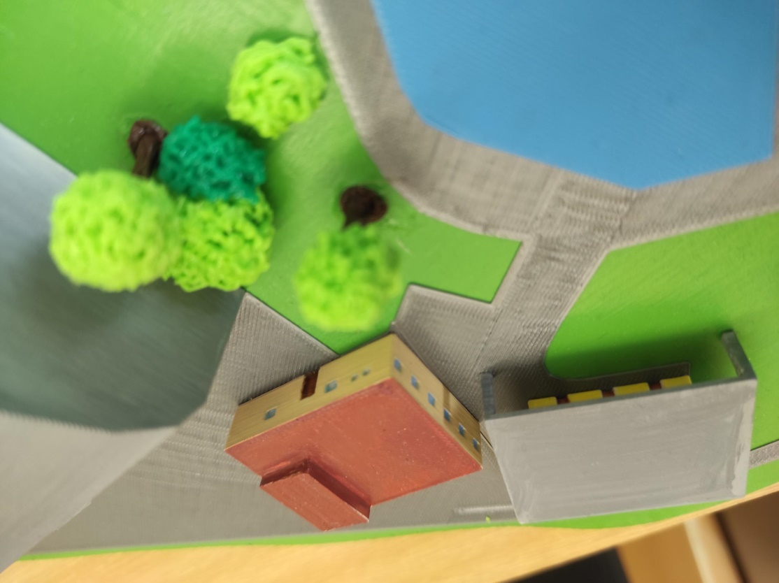

Výsledná podoba

Záchody, slunečníky, lavičky

Barevná úprava záchodů

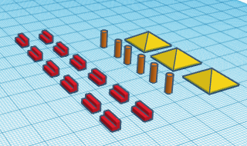
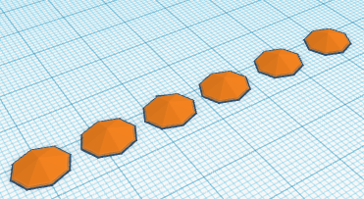
Slunečníky, lavičky

Výsledná podoba

Převlékárny

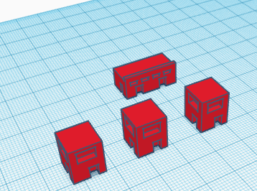
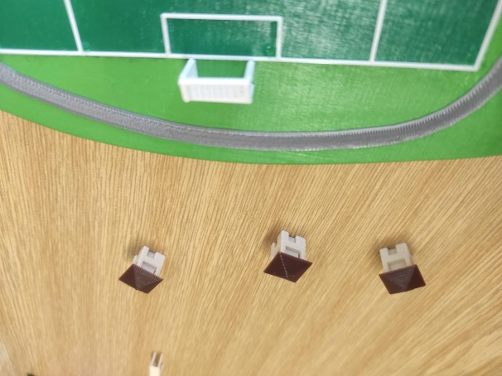

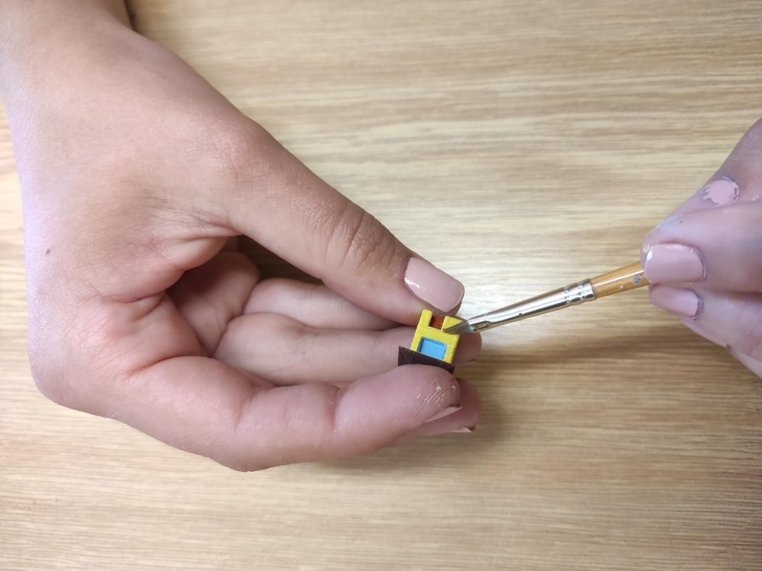
Opět vytvořeno v Tinkercadu a následně dobarveno – každá jinak pro originalitu

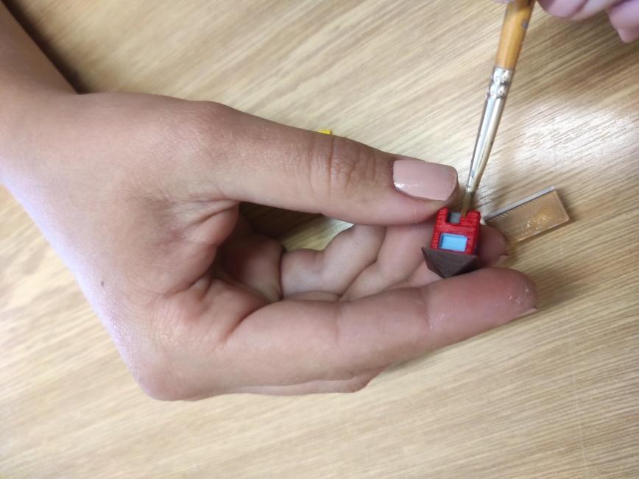
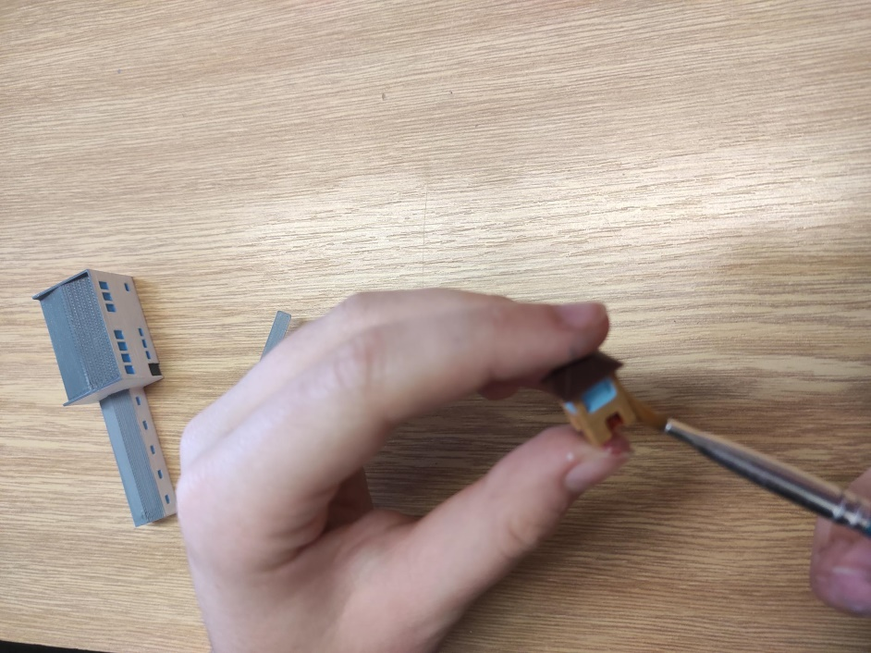

Tobogán
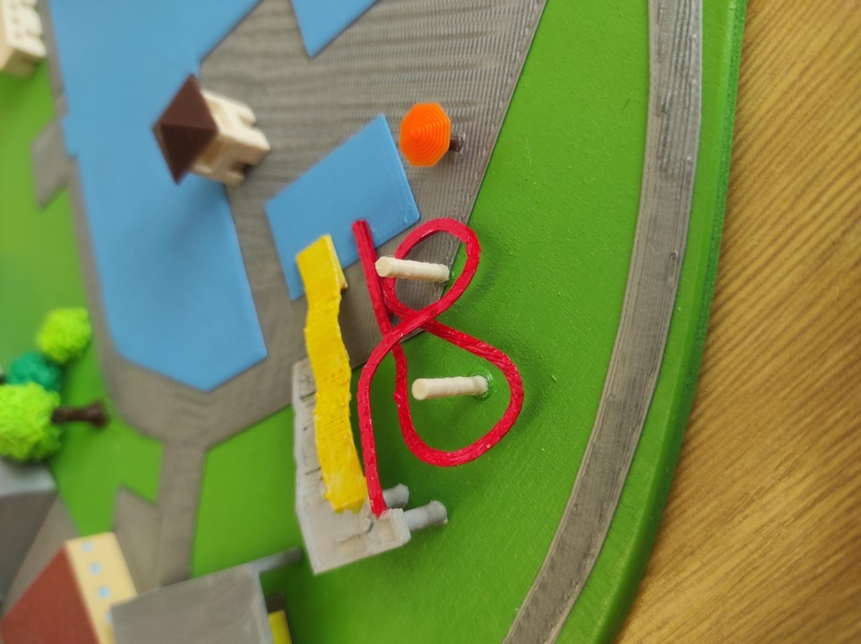
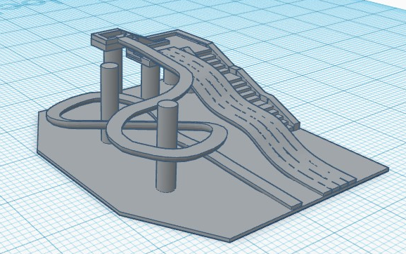

Vzhledem ke komplikovanosti skluzavky bylo nutno celý objekt rozdělit na menší úseky a tisknout každý zvlášť.

Výsledné umístění

Lávka přes vodu

Lávku jsme vytvořili v Tinkercadu.

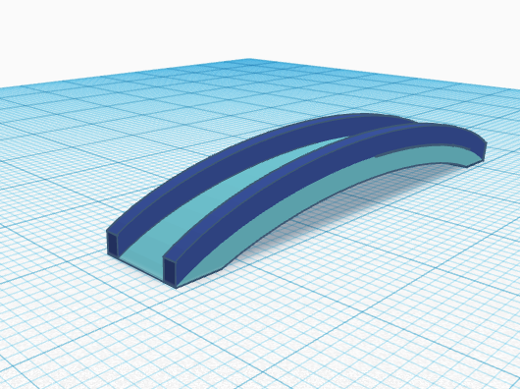

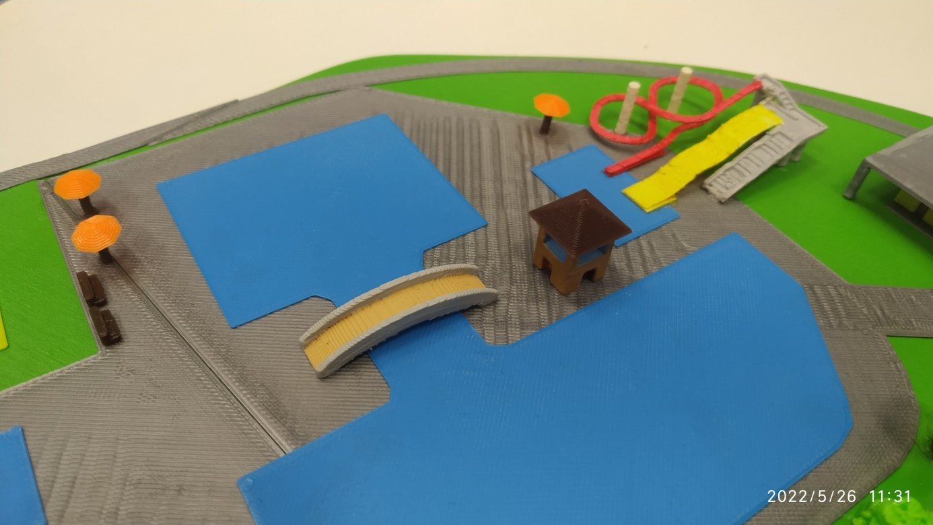

Koupaliště

Jedna z lehčích prací byla tvorba vodní plochy koupaliště. Vytvořená byla v Blenderu.
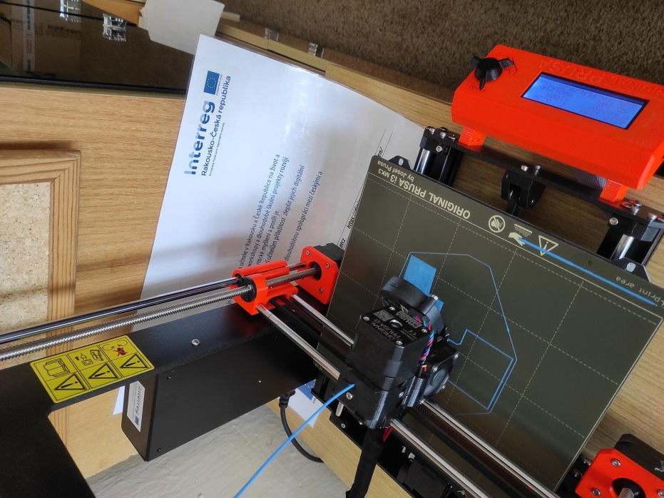

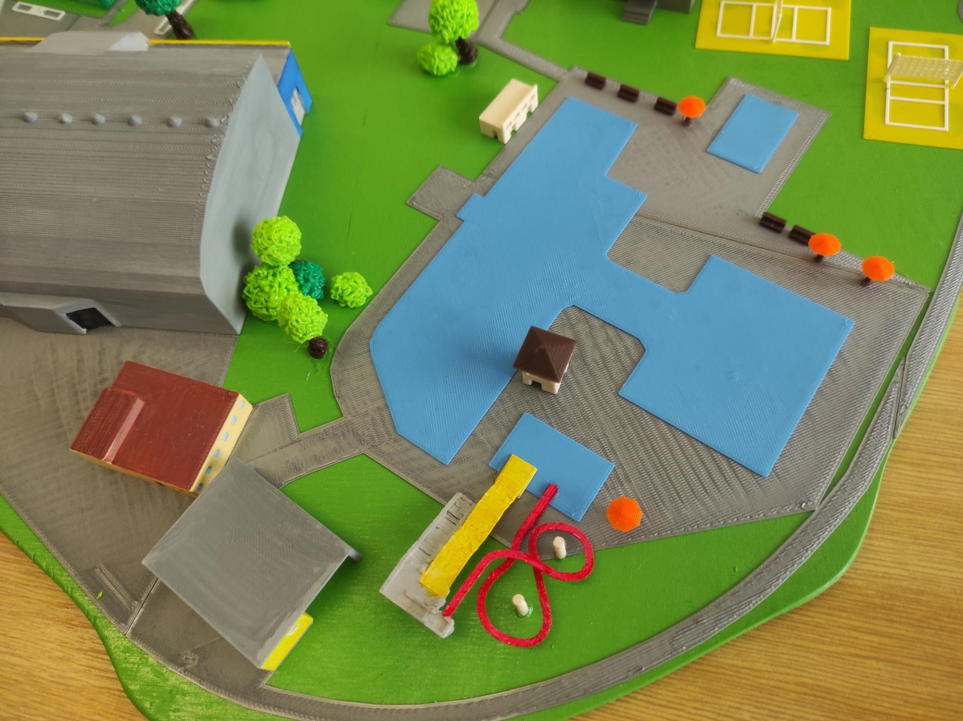
Výsledná podoba s tobogánem a dalšími detaily

Čistička odpadních vod

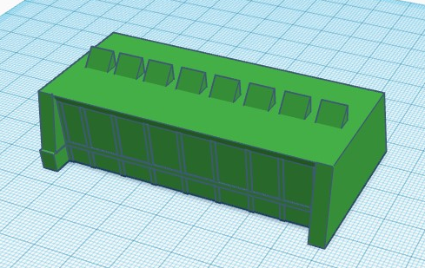

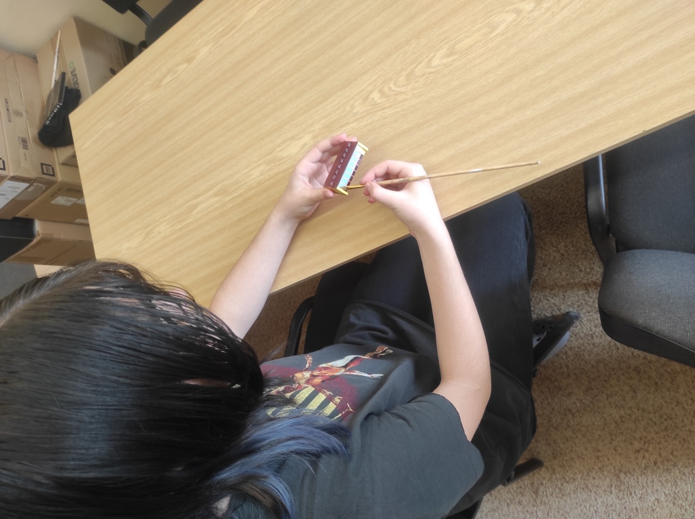

Závěrečné barvení čističky z rukou Kamily

Výsledné umístění na desce
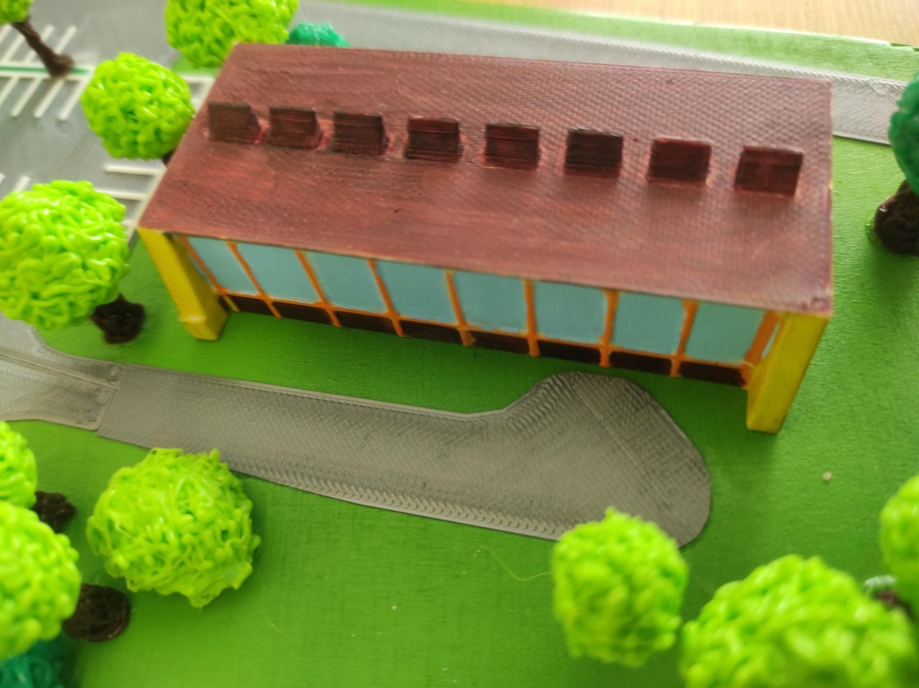

Víceúčelová hala

Největší organizační problém, jak je vysvětleno v úvodu, je nová hala a její podoba. Dodnes není zcela jasné, jak bude vypadat. Zvolili jsme jednu z variant. Po uzavření definitivní podoby bude v modelu vyměněna za skutečnou.
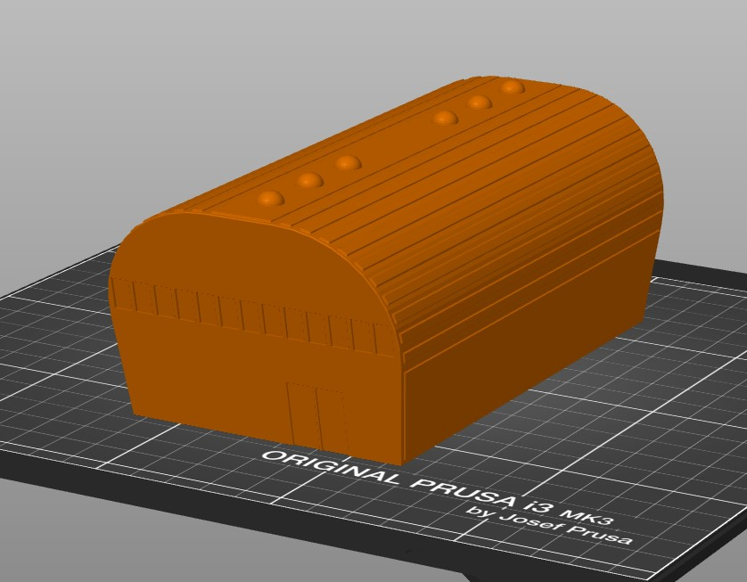

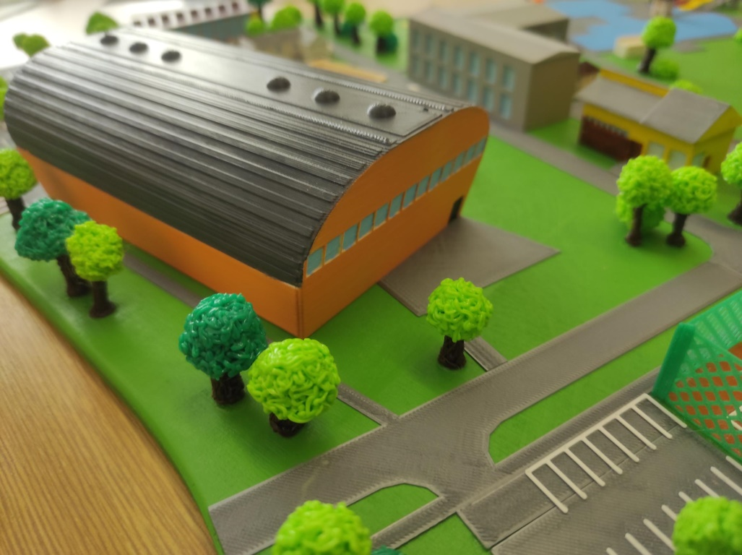

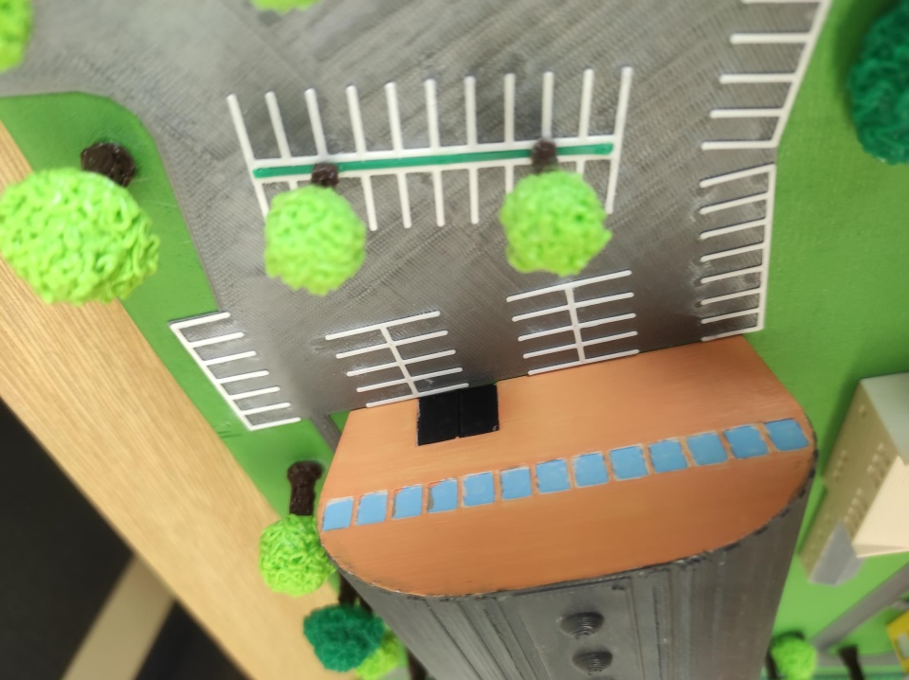

Atletický ovál

Při tisku oválu jsme opět museli přistoupit k rozdělení na tři části a tisknout každou zvlášť.

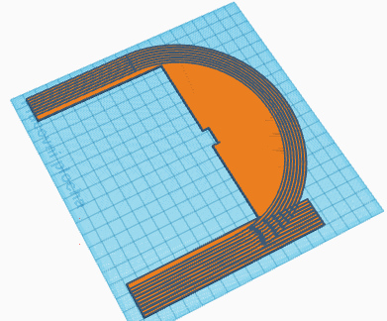

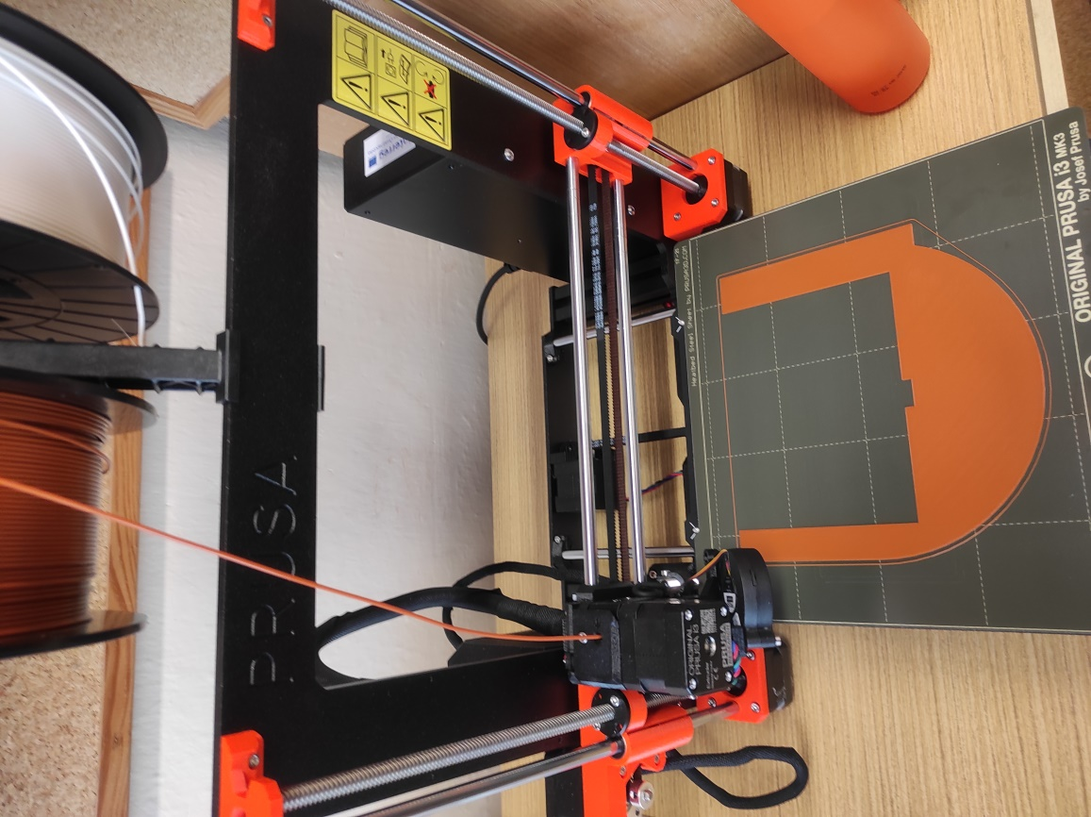

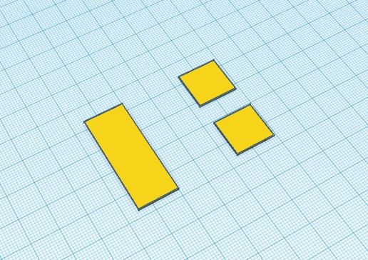

pískoviště

Fotbalový stadion
Plocha

V TinkerCadu jsme vyrobili pouze „lajny“ pro oba stadiony, vnitřní část hřiště byla nastříkána pomocí paintbrush.
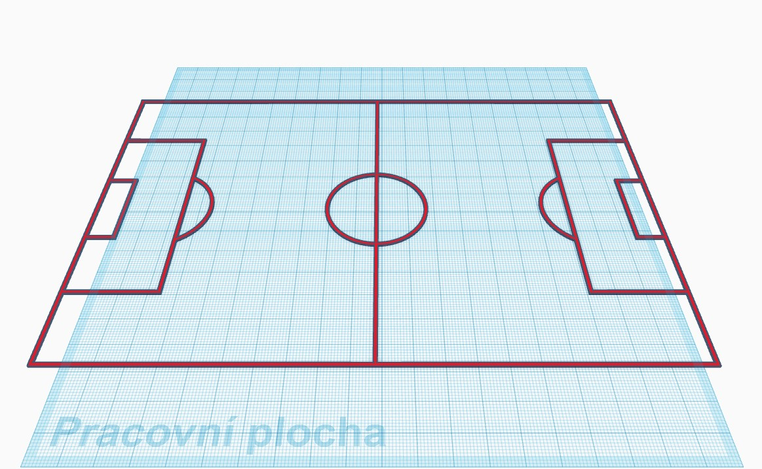

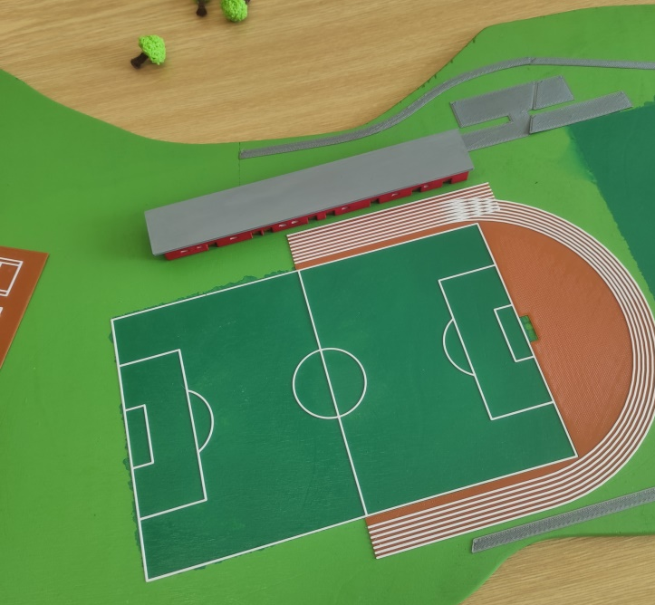
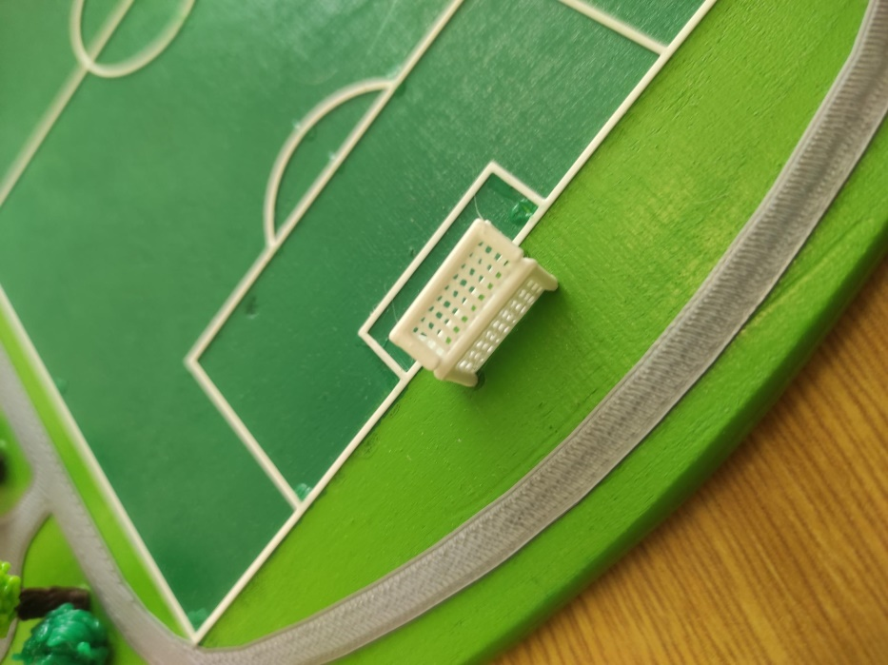

Fotbalové šatny

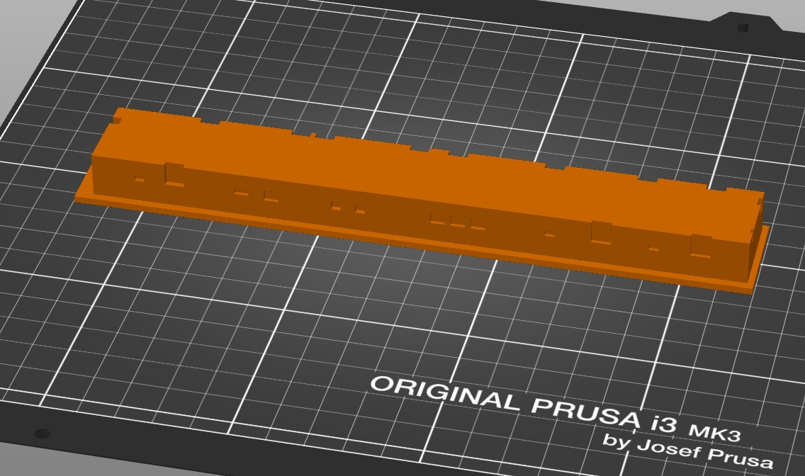

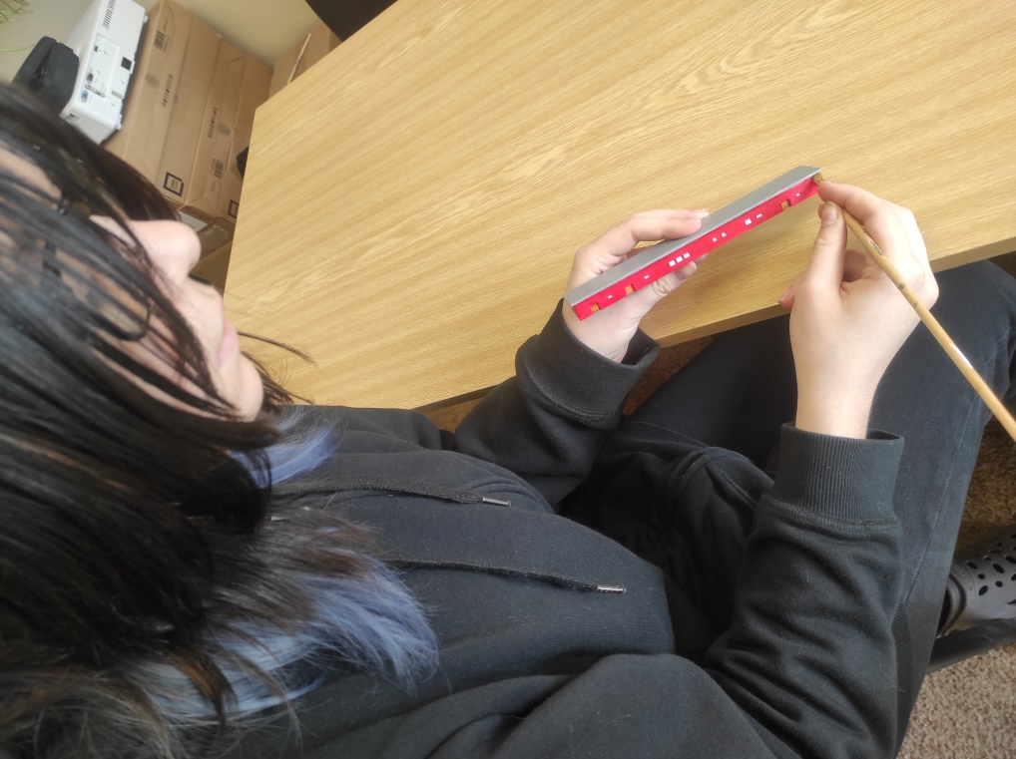

Kamila dokresluje detaily

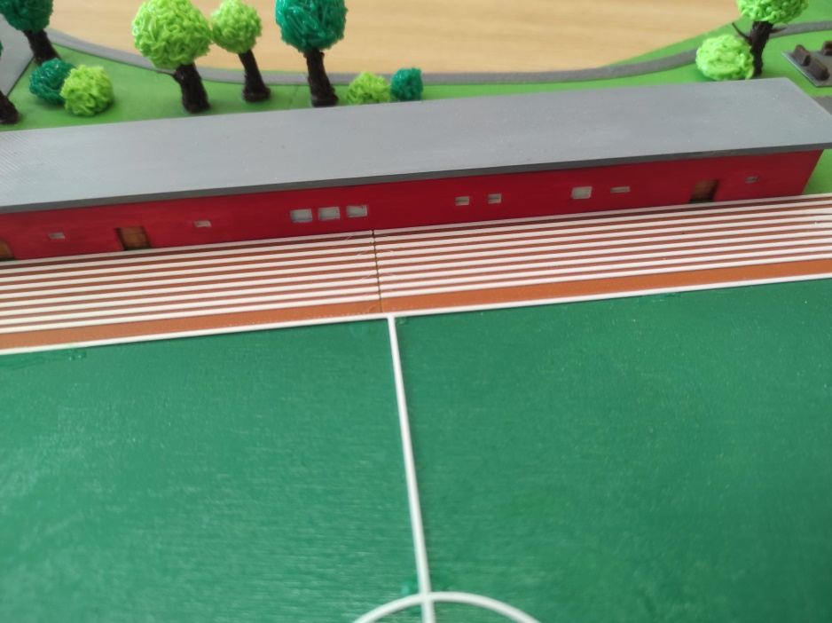

Výsledná podoba

Doplňky fotbalového stadionu

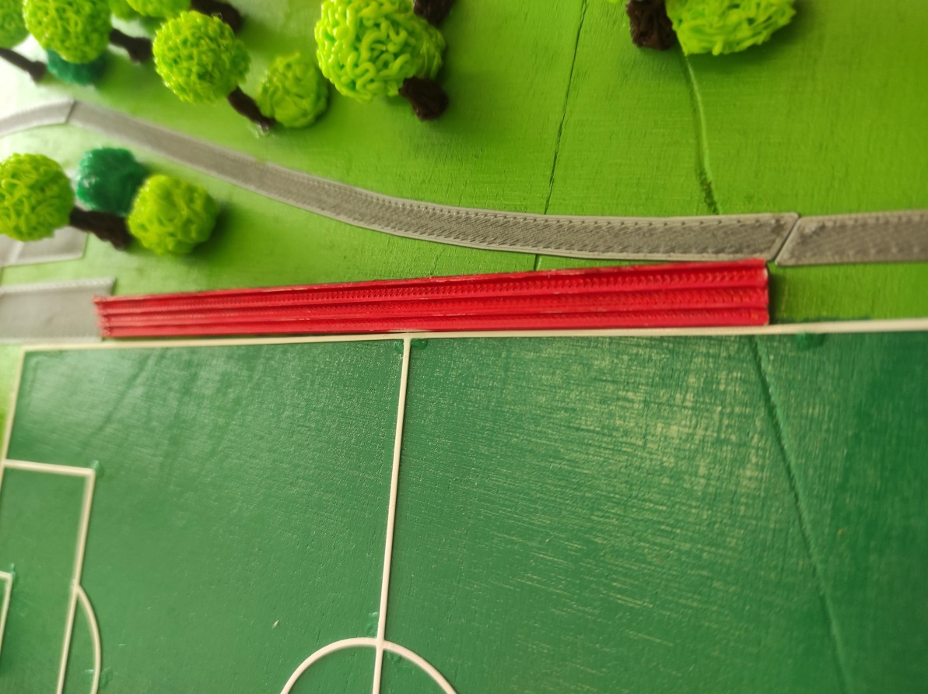

Tribuny pro návštěvníky

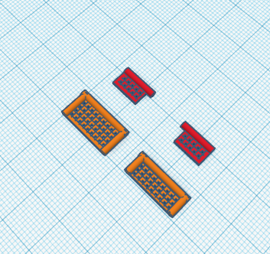

Fotbalové branky
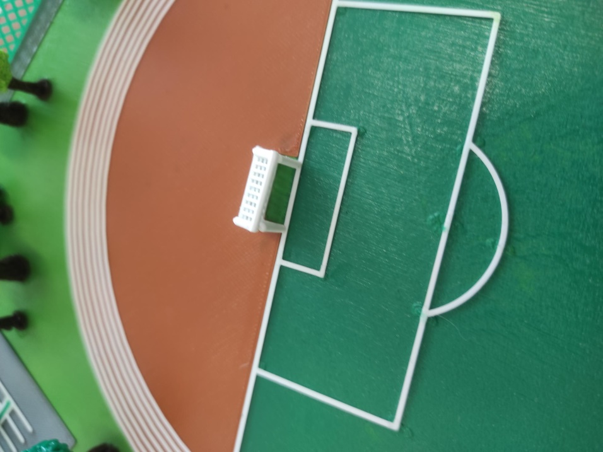

Administrativní budova

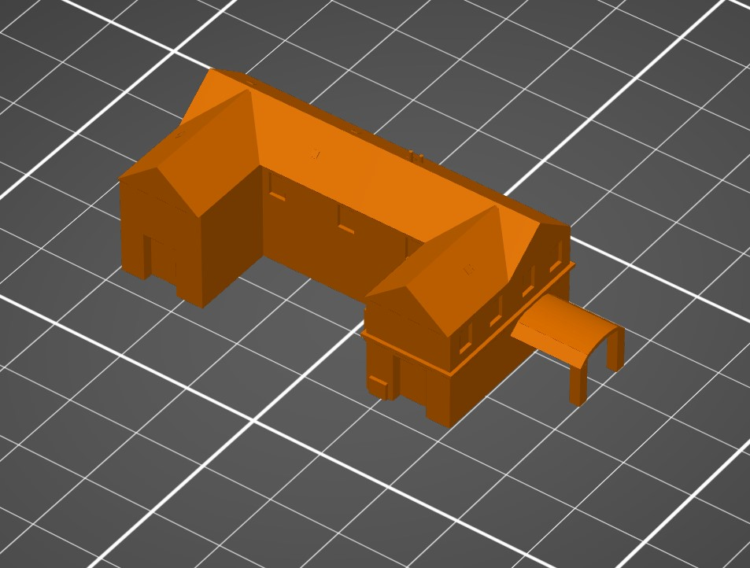

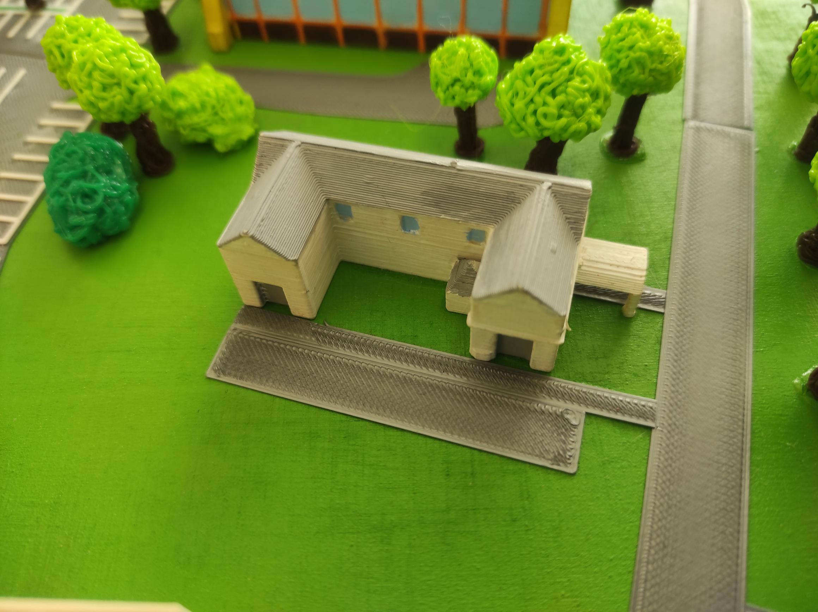

Kuželna

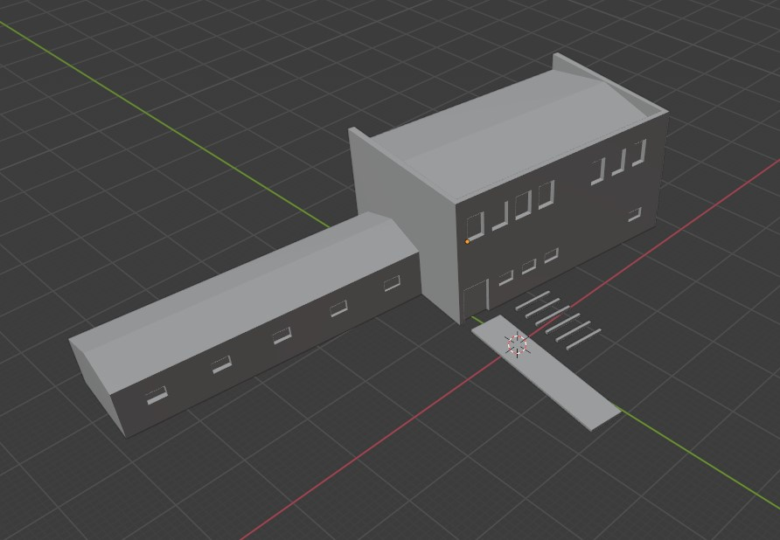

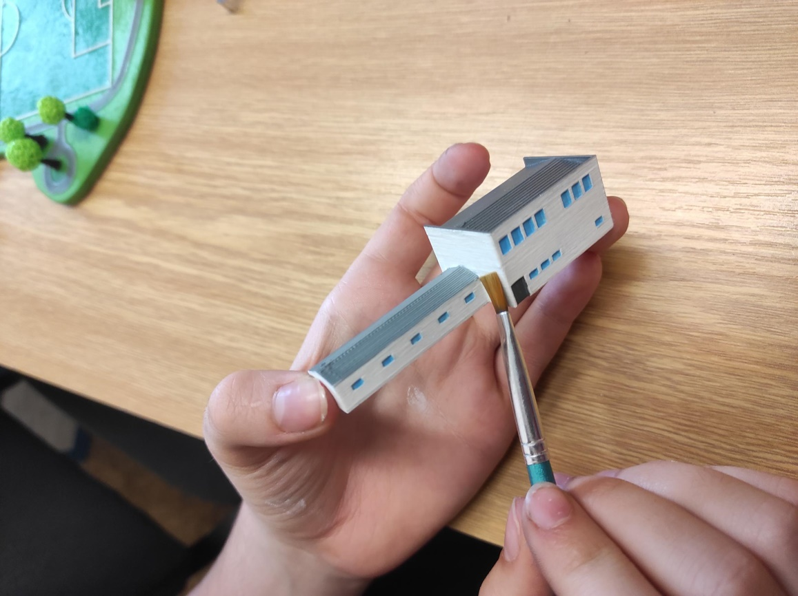

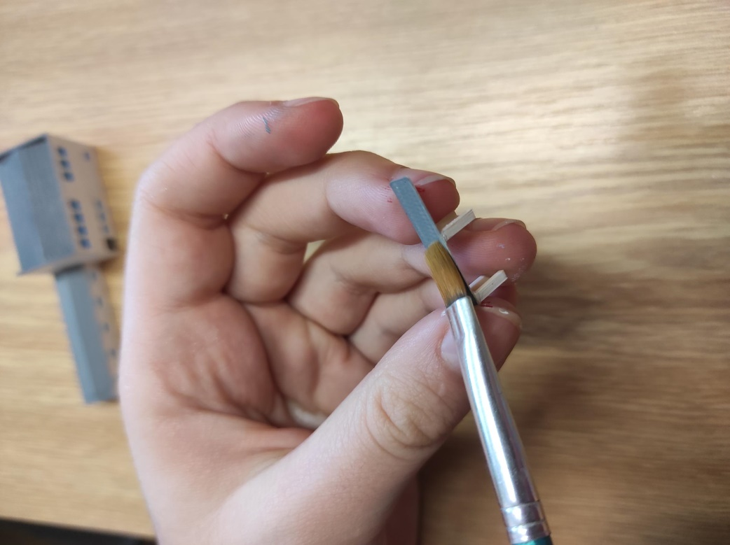

Ubytovna
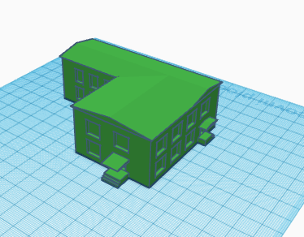

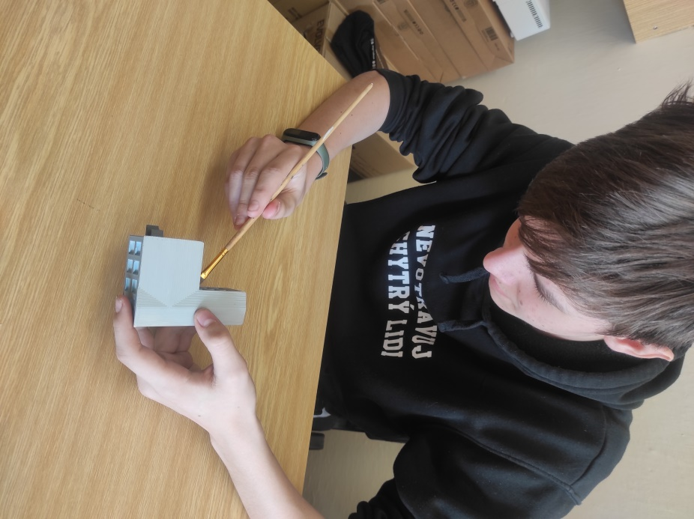

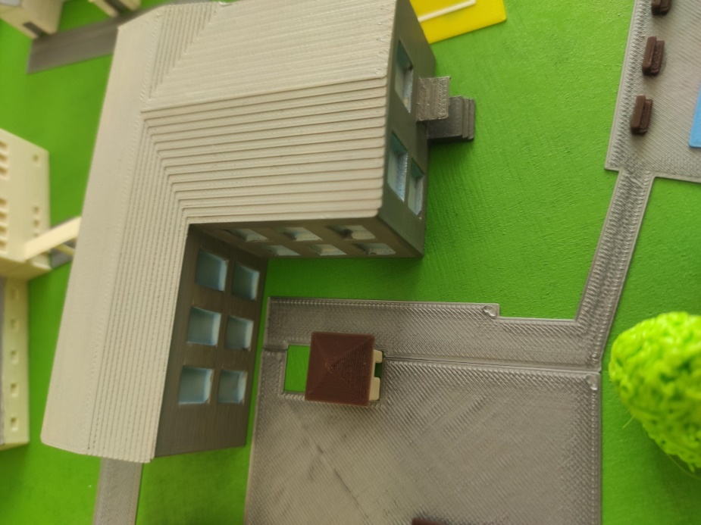

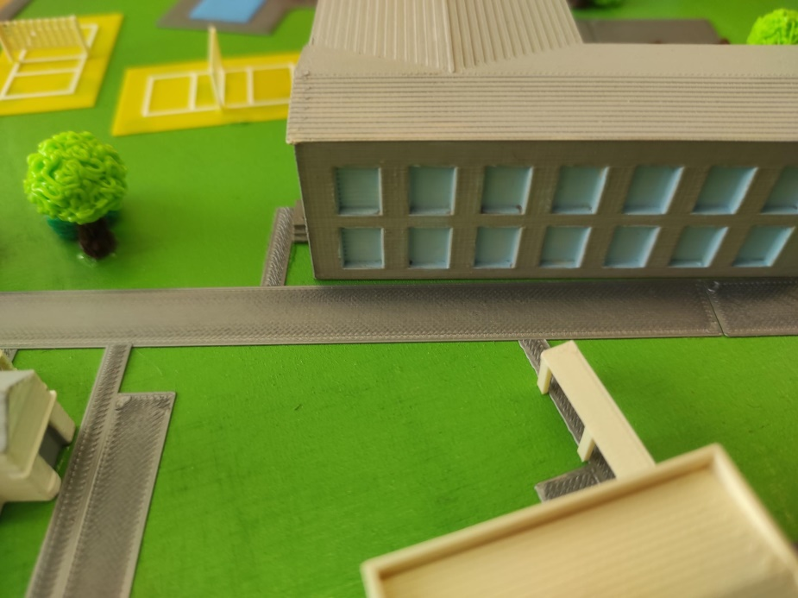

Trafostanice

Jeden z jednodušších modelů objektů je trafostanice.
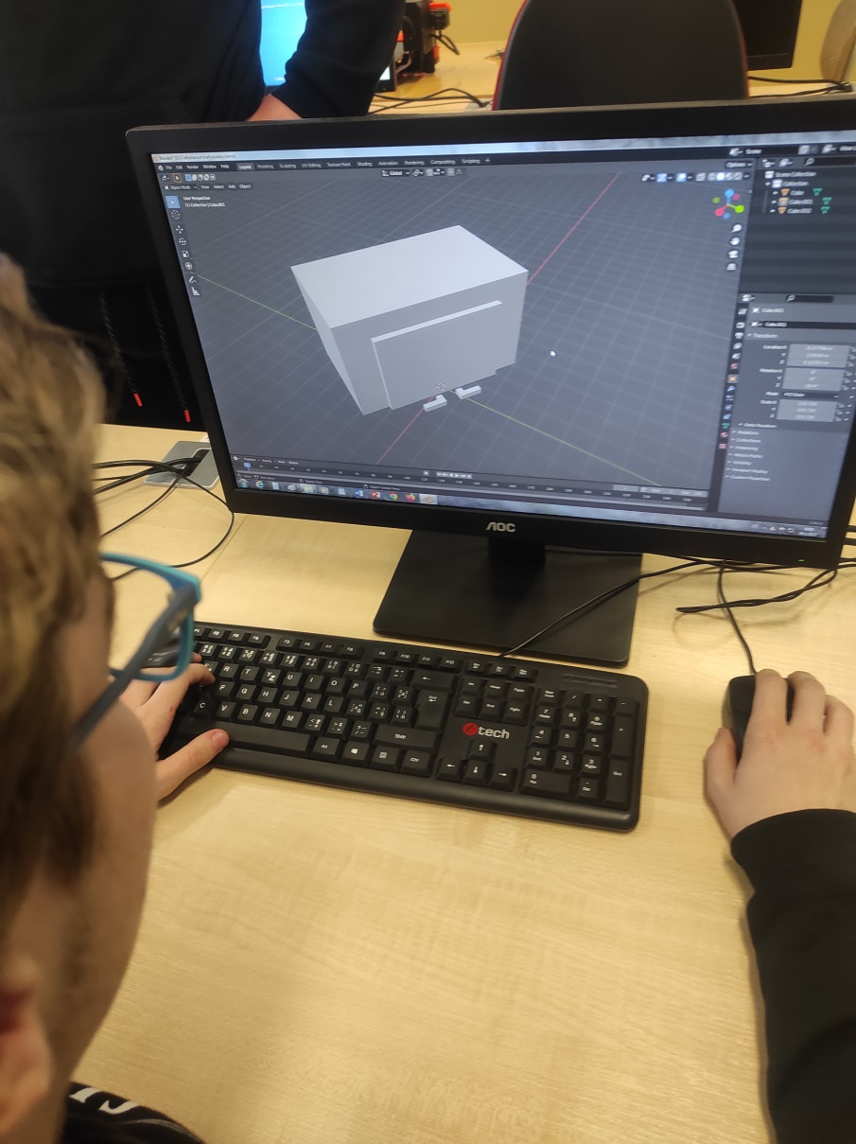

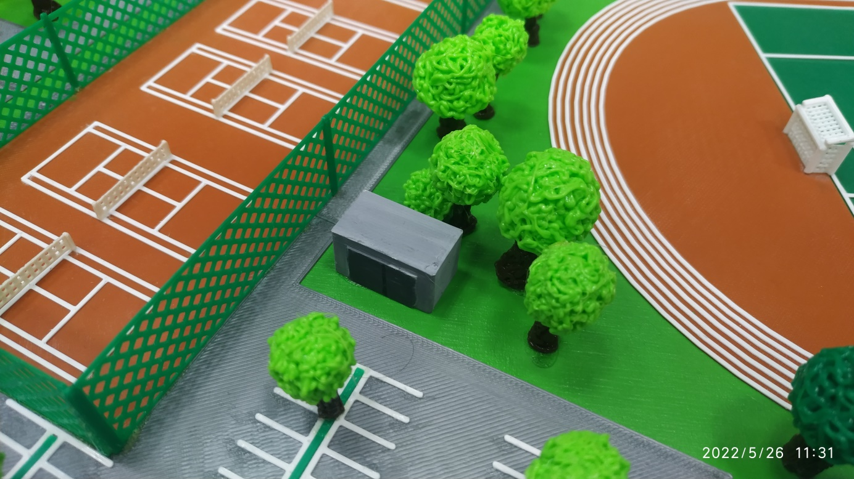

Volejbalové kurty

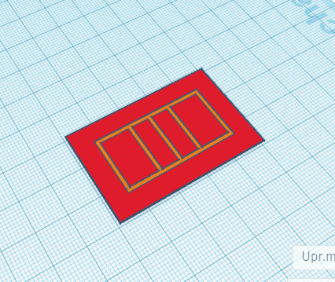
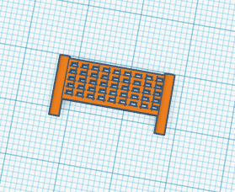

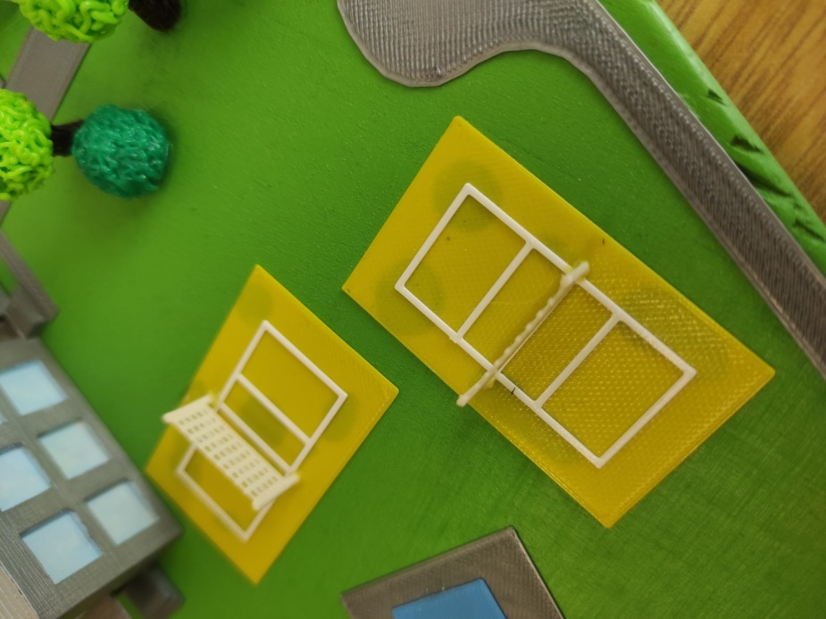
Pro tvorbu volejbalových kurtů jsme volili podobný postup jako u fotbalového hřiště. Pouze s tím rozdílem, že jsme v online programu Tinkercad vytvořili i podklad a na něm „lajny“. Vše pak bylo vytištěno na 3D tiskárně. K tomu jsme dodělali sítě.

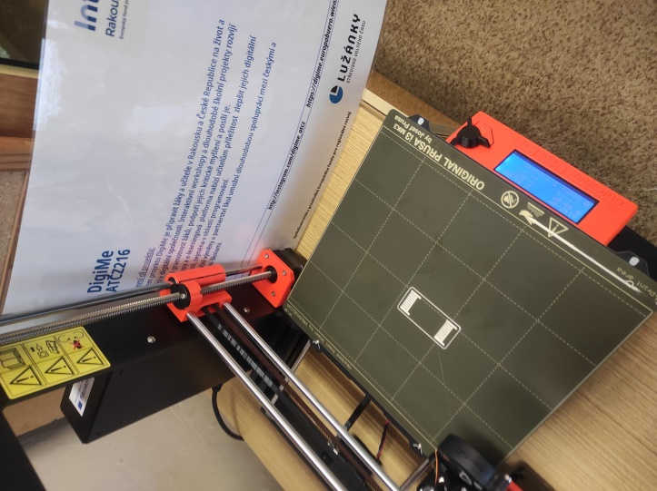

Tenisové kurty

Opět stejný postup jako pro volejbalové kurty.
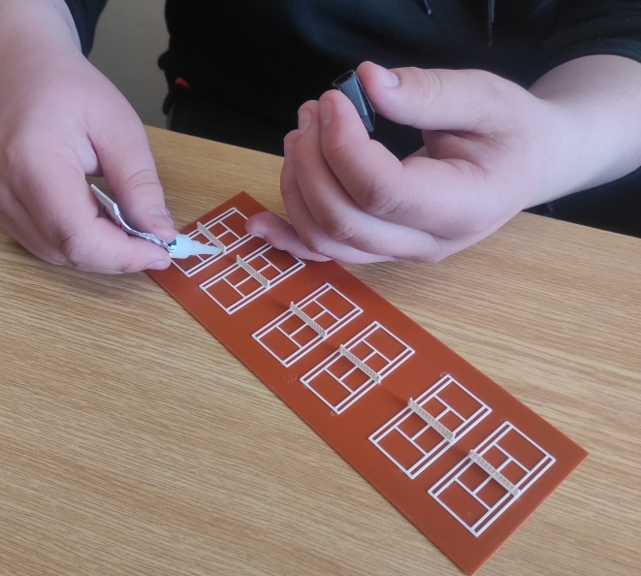

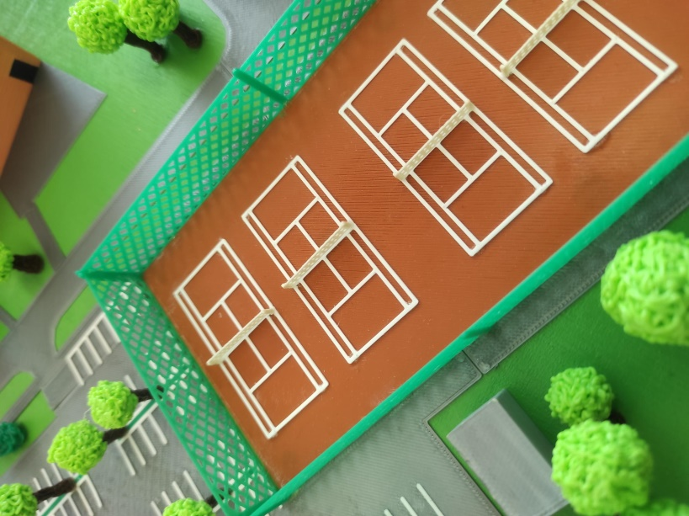

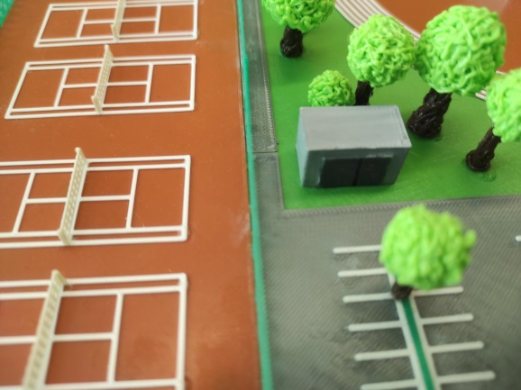

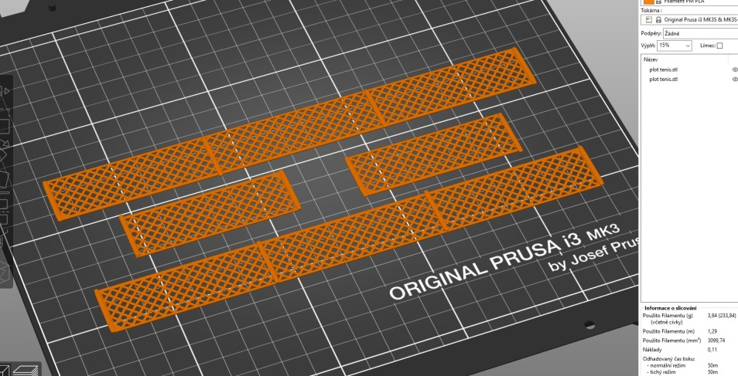

Tisk zvýšených plotů kolem kurtů

Parkoviště
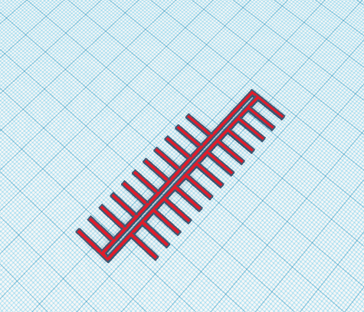

Tisk parkovacích polí

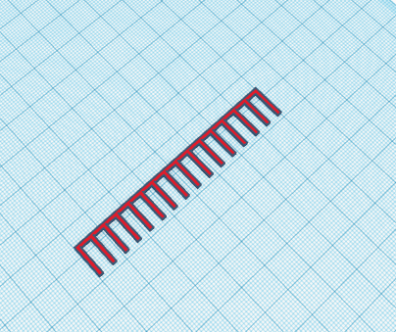
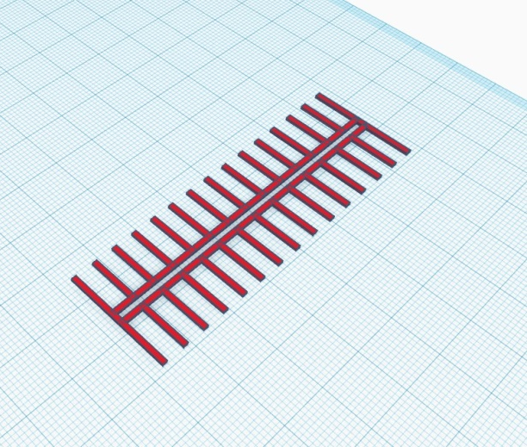

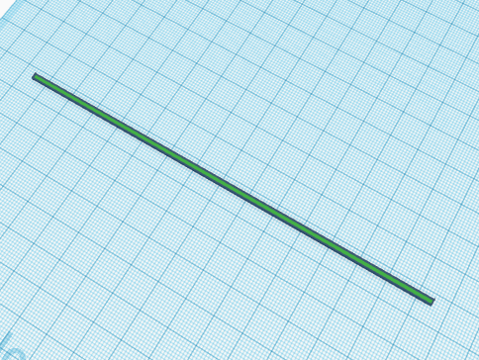

Tisk trávníku jako doplňku k parkovištím

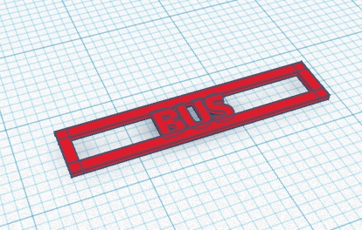

Tisk zastávky autobusů

Příroda
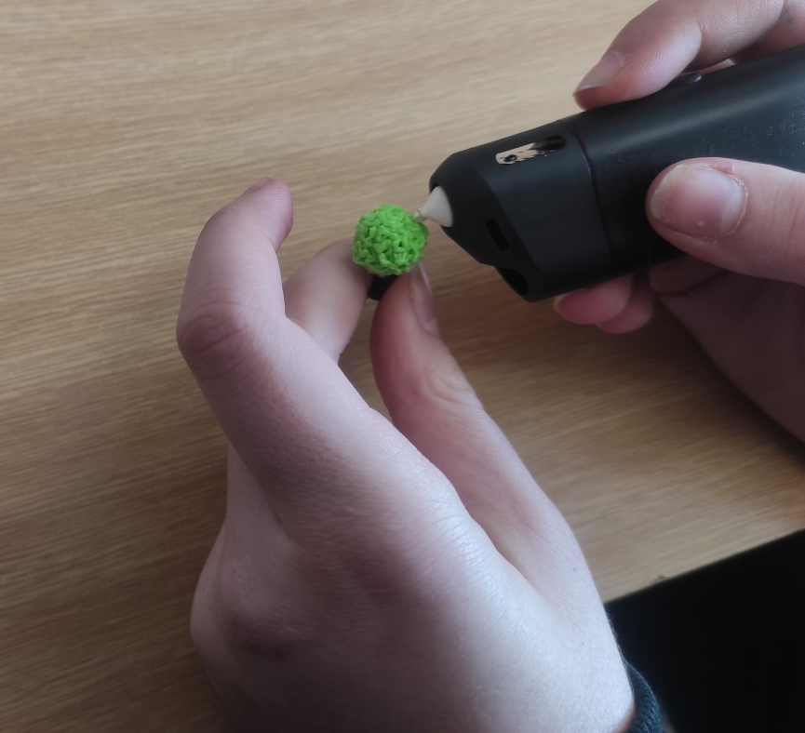
Pro tvorbu živé přírody, tj. stromů a keřů, jsme využili 3D pera. Každý strom a keř je vymodelován unikátně ručně. Celkem jich je v plánu cca 140.

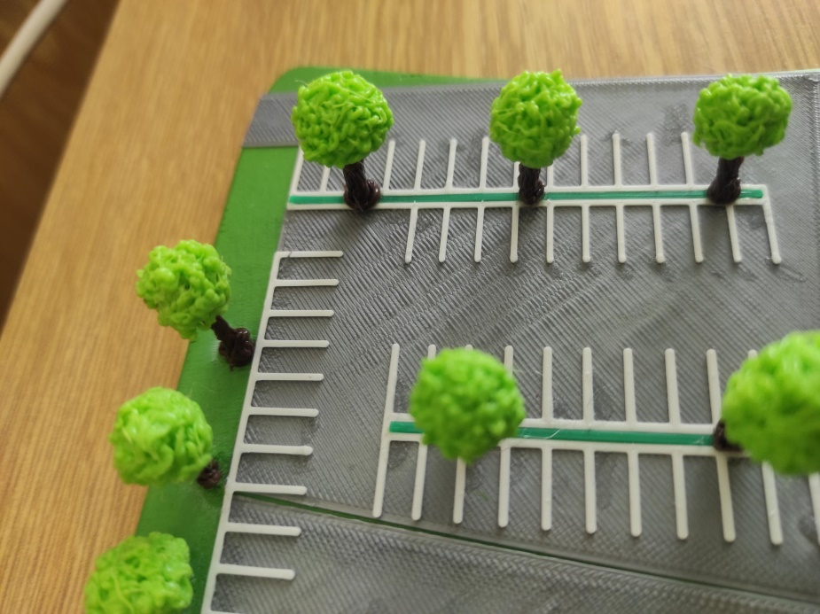

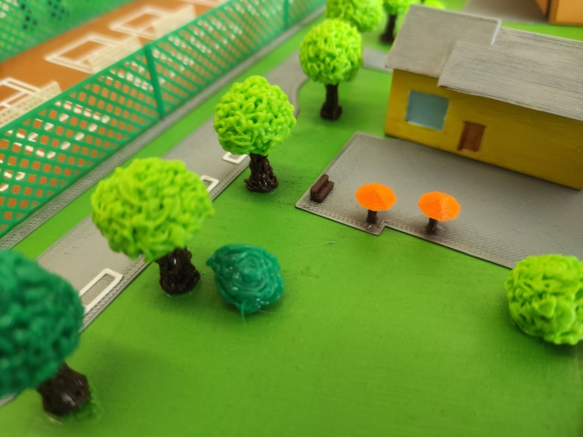

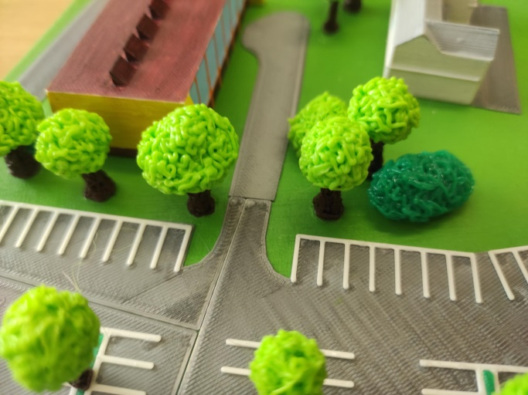
Výsledná podoba

Kompletace modelu

Po dokončení všech budov, objektů, hřišť, drah, stromů atd. jsme přikročili ke kompletaci celého modelu budoucího areálu.

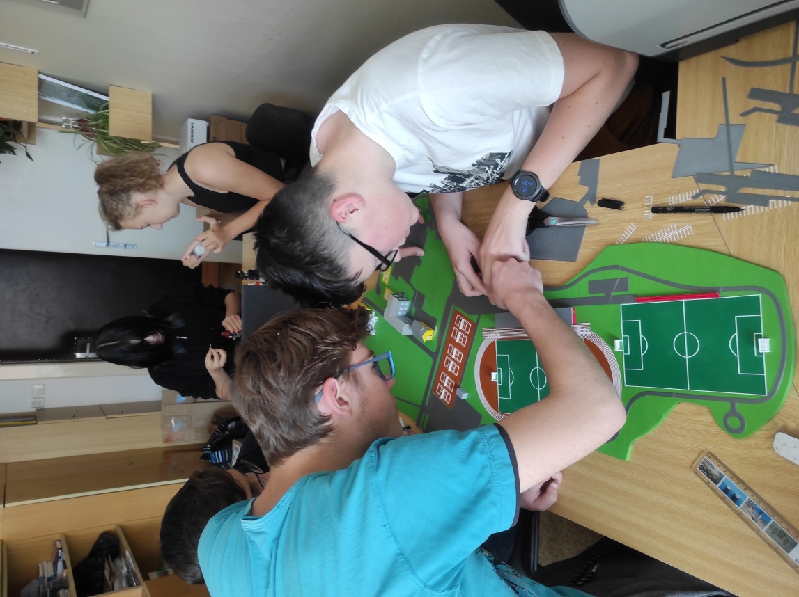

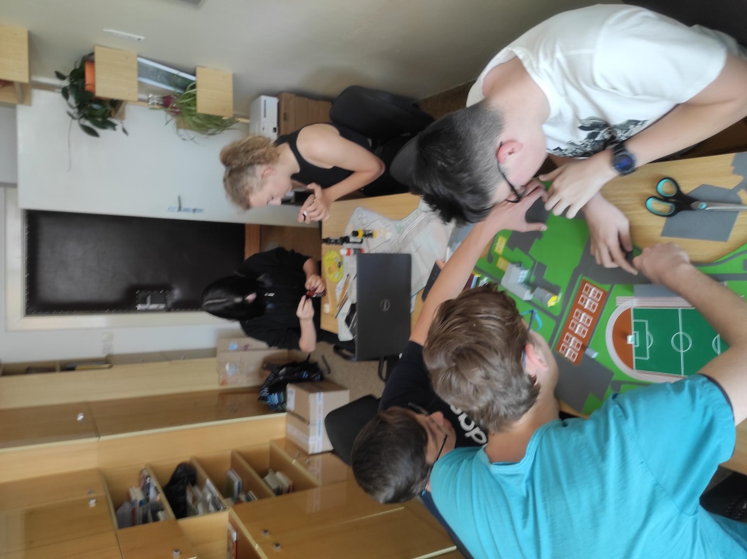

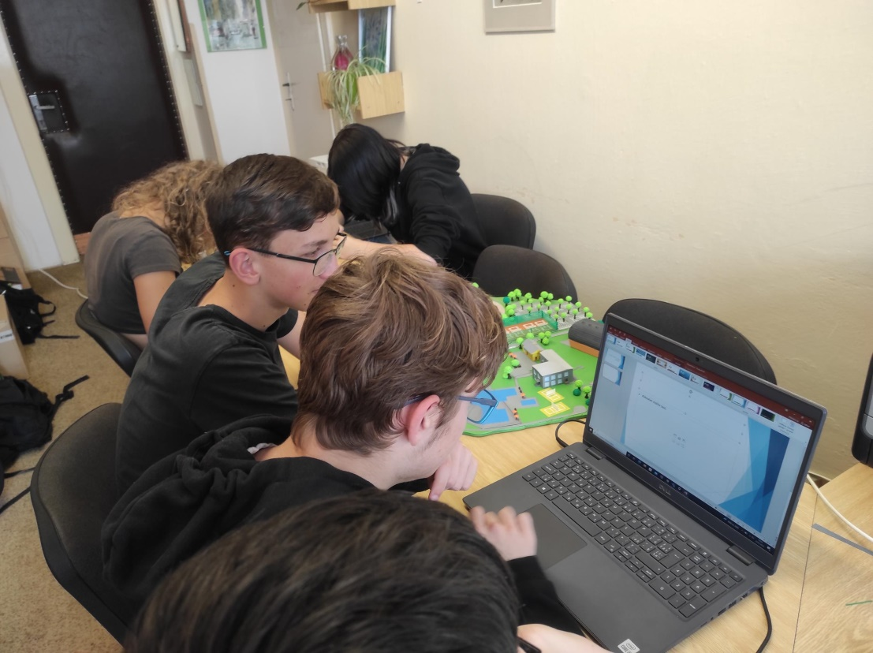

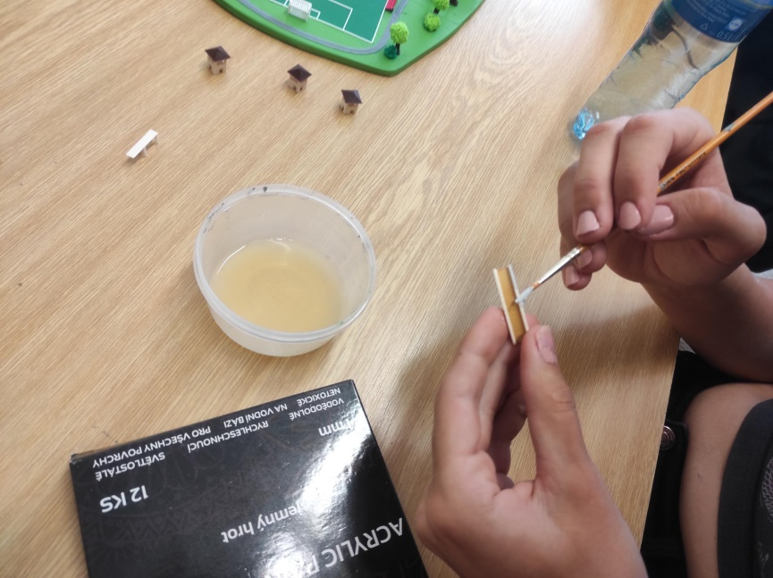

Tabulka s názvem projektu

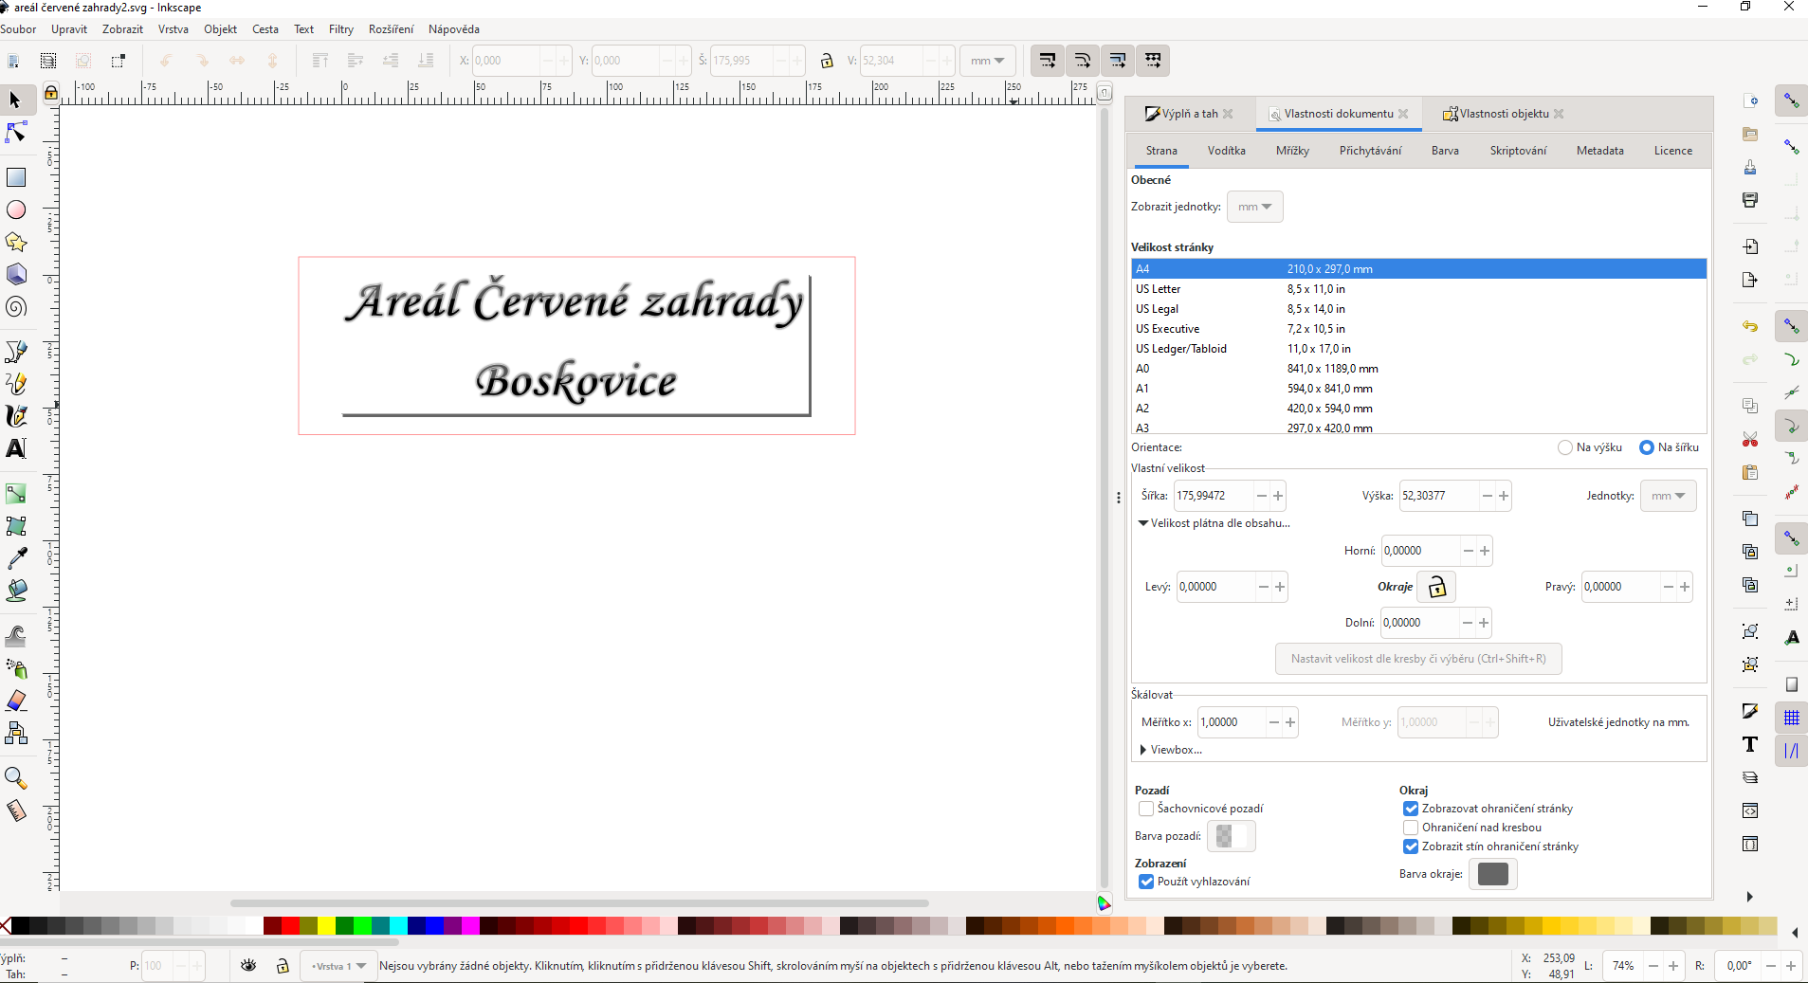
Na závěr ještě ukázka využití laserového plotteru. V programu Inkscape jsme vytvořili tabulku.

Pomocí programu K40 Whisperer jsme ji poslali ke gravírování a vyříznutí laserem.

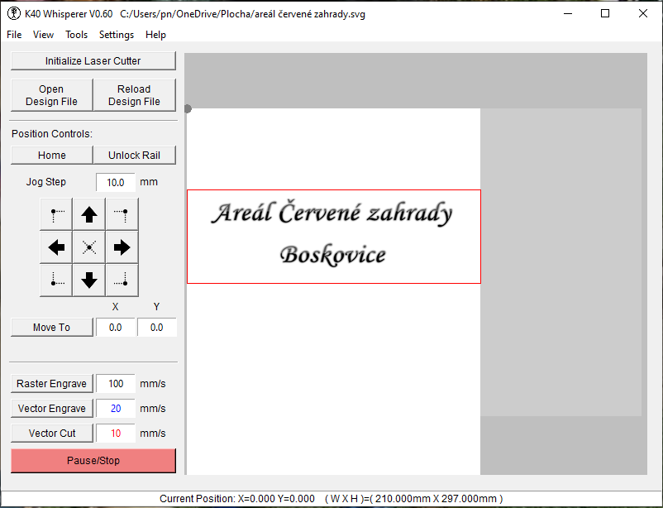

Gravírování a vyříznutí nápisu

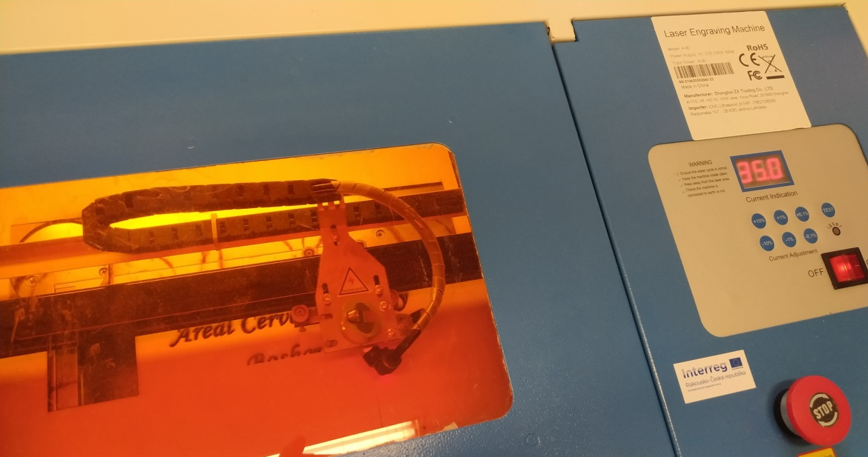

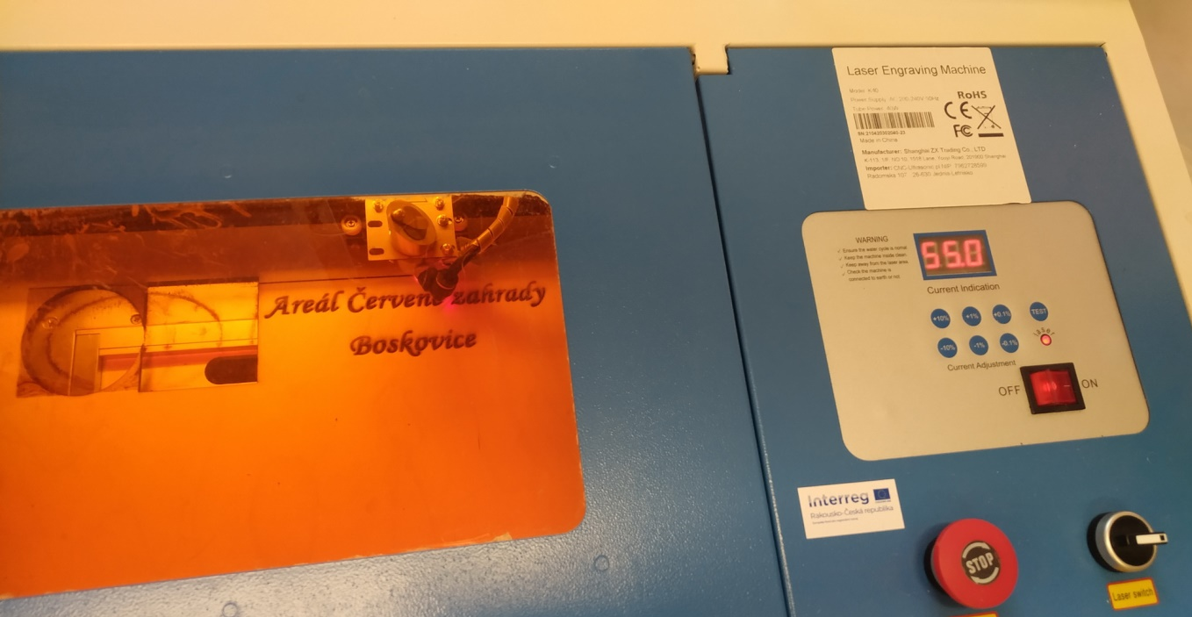
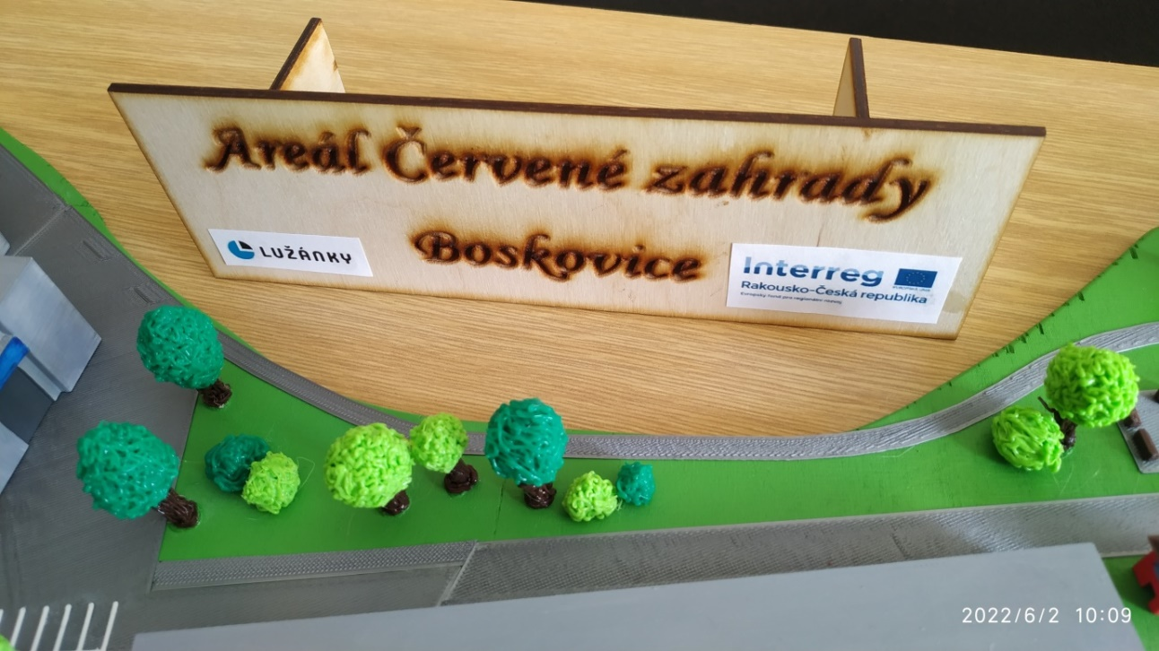

Výsledná podoba

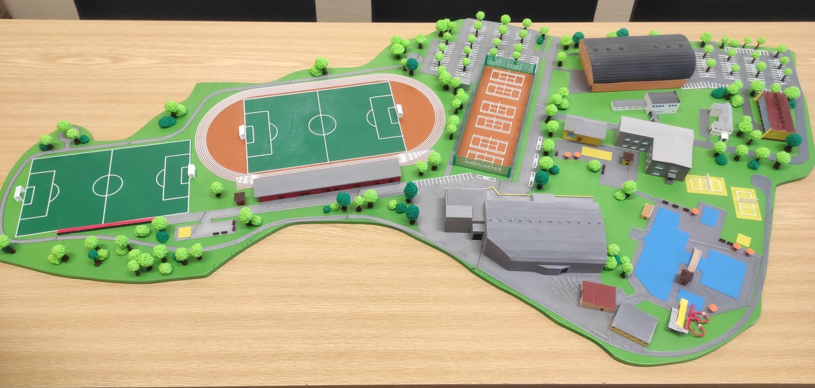
Výsledná podoba projektu
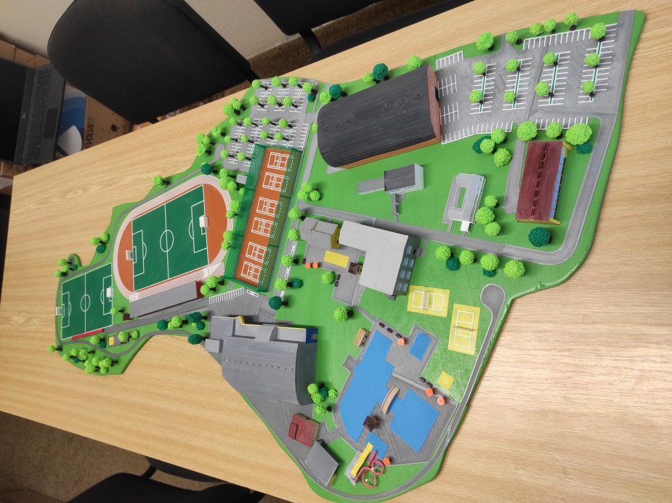
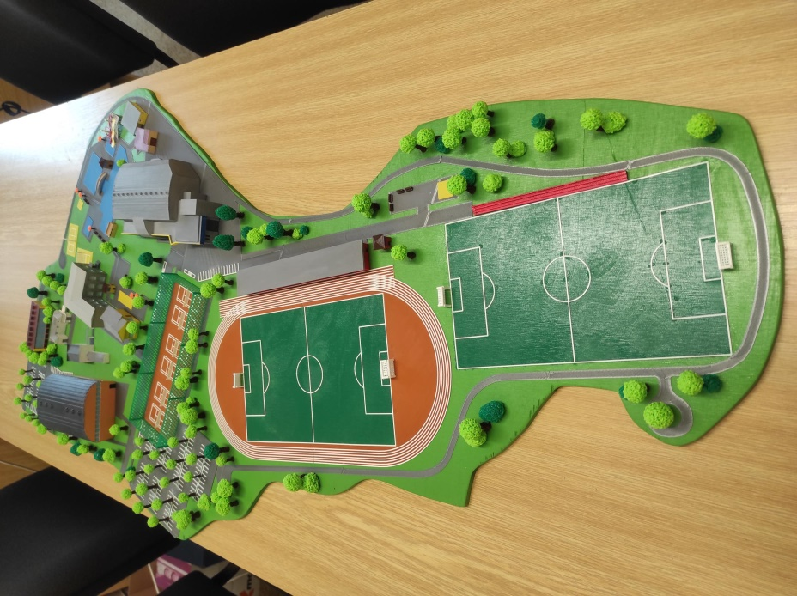

Soutěž 26. 5. 2022 ve VIDA
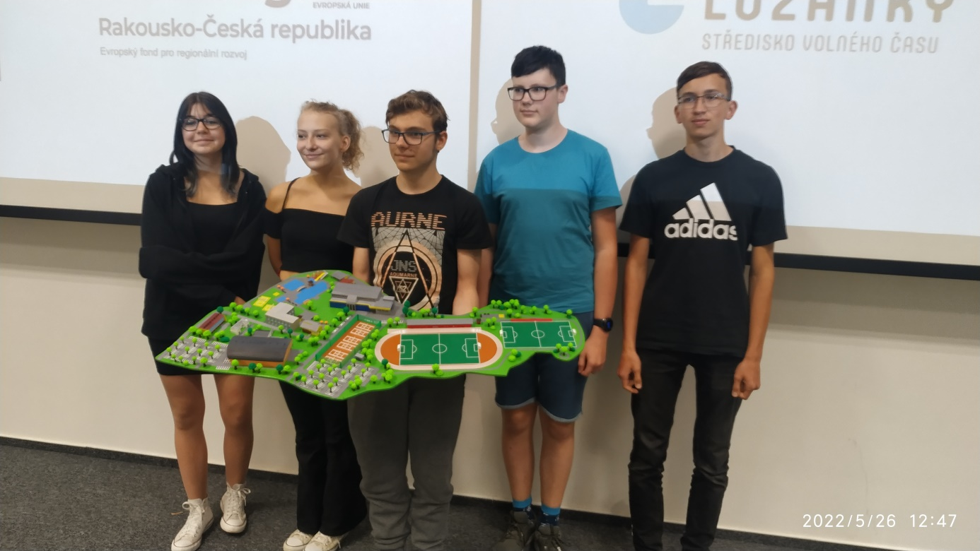
Vítězství se nekonalo, ale to nás nezastaví v tom, abychom dál pokračovali nejen v dokončení modelu podle finální verze haly, ale i ve využití získaných prostředků z DigiMe k dalším podobným projektům.

Odkaz na záznam našeho vystoupení na soutěži:
https://www.youtube.com/watch?v=WOsfzsDZ3QE

Zhodnocení projektu

V našem projektu jsme chtěli podpořit řešení už roky se táhnoucího sporu zastupitelů města, občanů a dalších zainteresovaných stran ohledně umístění multifunkční haly a kompletní přestavby sportovního areálu Červené zahrady.
V současné době probíhají oslavy 800 let od založení města Boskovice, takže jsme model využili i jako součást výstavy, kterou každá škola a některé další instituce uskutečnily.
Realizace modelu pomohla žákům 8. a 9. tříd k získání znalostí a dovedností při práci s grafickými programy, s modelováním ve 3D prostřednictvím online programu Tinkercad a Blender. Naučili se využívat 3D tisk a pracovat s programy pro ovládání laserového plotteru.
Kromě znalostí počítačového světa si vyzkoušeli i manuální práci – ne všechny dnešní děti zvládají práci s pilkou, štětcem nebo třeba 3D perem.
V budoucnu bude model umístěn na čestném místě školy jako vzpomínka na období vzniku našeho nového sportovního areálu a na těch sedm nejvytrvalejších účastníků tohoto celoročního díla.

Použitý SW a tutorialy
Blender: https://www.blender.org/
https://www.youtube.com/watch?v=U9pNSZY1LBs – pro začátečníky
https://www.youtube.com/results?search_query=blender – další odkazy

Tinkercad: https://www.tinkercad.com/
https://www.youtube.com/watch?v=bcrUFvj4Vmk&t=1847s – pro začátečníky
https://www.youtube.com/results?search_query=tinkercad – další odkazy

Inkscape: https://inkscape.org/
https://www.youtube.com/watch?v=qiuhGwYgqKQ – pro začátečníky
https://www.youtube.com/results?search_query=inscape – další odkazy

K40 Whisperer: https://k40.se/k40-whisperer-replacement-software/
https://www.youtube.com/watch?v=9wYvbenigtk&t=482s – pro začátečníky
https://www.youtube.com/results?search_query=k+40+whisperer – další odkazy

PrusaSlicer: https://www.prusa3d.com/cs/stranka/prusaslicer_424/
https://www.youtube.com/watch?v=0UQyRxaBYQ4&t=2314s – pro začátečníky
https://www.youtube.com/results?search_query=prusaslicer – další odkazy

Vypracovali: Mgr. Aleš Ryšavý
RNDr. Pavel Nymburský

Žáci 9.A: Adam Kubín
Adam Stloukal
Daniel Johanides
Kamila Ferugová
Tereza Hrazdírová

Žáci 9.B: Adam Fagulec

